Exercícios de Matemática

Expressões Com Números Naturais

- (2 x 3 - 4)²+10:5 R= 6
- [16:8+(4:2+2 x 1)²]-5 R=13
- (4 x 2-3x1)²+18:9 + 24 : 4 R= 33
- 21:7+(5 x 1-2x2)⁵+10 R= 14
- [(5 + 12)-6]²+45:5+1 R= 11
- 20:4+6:3+(3 x 4-9 x 1)² R= 16
- [14+(4 x 5 - 3 x 6)³]-18:9 R= 20
- (3 x 6 -7 x 2)³+ (16 : 8 – 12 : 12)⁶ R= 65
- 8+63:(14:7+6°)²+2 x 10 R= 35
- 8:4+(4-16:8)²+(10:5+45:9)° R= 7
- [(64:8-19:19)²+50:25]-(3 x 5-7 x 2) R= 50
- [54:9+(5 x 4+6 x 5-4 x 3)°-20:10 R=5
- [10+6 X 4+(15:3+21:7)²]-5 x 10 R=48
- 12:6+16 : 8 +(48:6-55:11)² – 2° R= 12
- [10 x 2+3 x 5-(72:9-49:7)⁸+9° R= 35
- [(3 x 4+5 x 4)-4 x 8]+1⁹+(5 X 6 - 4 x 7)² R= 5
17.
18.

19.

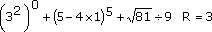
20.

Calcule o valor das seguintes expressões numéricas com números racionais:

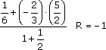
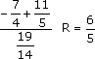
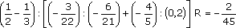
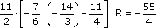
01) 02)
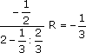
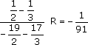
03) 04)
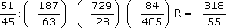
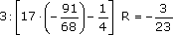
05) 06)
07) 08)
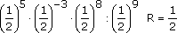
09) 10)

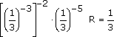

11)

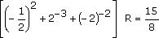
12)
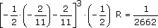
13)
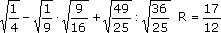
14)

15)
16)

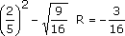
17)
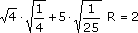
18)
19)

20)
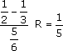
21)
22)

23)

Calcule o M.D.C entre os seguintes números naturais.

1. m.d.c (16, 18 20)
R = 2
2. m.d.c (15, 20, 30)
R = 5
3. m.d.c (14, 21, 28)
R = 7
4. m.d.c (14, 28, 35)
R = 2
5. m.d.c (35, 45, 50)
R = 5
6. m.d.c (24, 30, 32)
R = 2
7. m.d.c (50, 60, 80)
R = 10
8. m.d.c (56,64,72)
R = 8
9. m.d.c (56,66,76)
R = 2
10. m.d.c (100,108,120)
R = 4
11. m.d.c (125,250,300)
R = 25
12. m.d.c (128,256,512)
R = 128
13. m.d.c (81,243,729)
R = 81
14. m.d.c (250,350,400)
R = 50
15. m.d.c (24,48,96,144)
R = 24
16. m.d.c (25,75,150,300)
R = 25
17. m.d.c (20,40,60,80)
R = 20
18. m.d.c (36,72,84,108)
R = 12
19. m.d.c (18,36,48,96)
R = 6
20. m.d.c (28,56,70,140)
R =14

Calcule o m.m.c dos seguintes números

- m.m.c (3, 4, 6)
- m.m.c (2, 4, 8)
- m.m.c (3, 6, 9)
- m.m.c (4, 8, 10)
- m.m.c (6, 12, 15)
- m.m.c (6, 15, 18)
- m.m.c (8, 12, 20)
- m.m.c (9, 15, 27)
- m.m.c (12, 16, 24)
- m.m.c (12, 15, 21)
- m.m.c (20, 25, 40)
- m.m.c (16, 32, 48)
- m.m.c (12, 32, 48)
- m.m.c (15, 25, 40)
- m.m.c (24, 30, 45)
- m.m.c (25, 50, 75)
- m.m.c (32, 48, 64)
- m.m.c (30, 45, 60)
- m.m.c (6, 12, 18, 30)
- m.m.c (35, 50, 70, 100)

- Dois carros partem juntos, a fim de dar voltas em torno de uma pista de corrida. O carro mais rápido demora 3 minutos para completar uma volta e o outro carro demora 5 minutos. Após quanto tempo os carros irão se encontrar novamente?

RESPOSTAS

- 12
- 8
- 18
- 40
- 60
- 90
- 120
- 135
- 420
- 200
- 96
- 60
- 600
- 150
- 192
- 180
- 180
- 700

Resolva as seguintes operações com frações algébricas

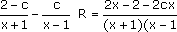
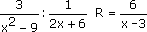
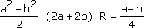

1)

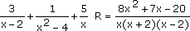
2)

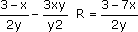
3)
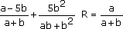
4)
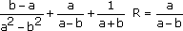
5)
6)
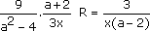
7)
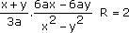
8)
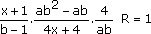
9)
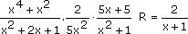
10)

11)

12)

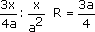
13)

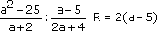
14)

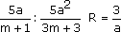
15)

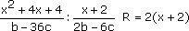
16)

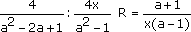
17)

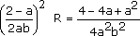
18)

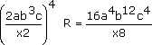
19)

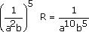
20)

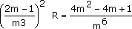
21)

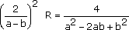
22)

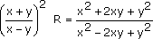
23)

24)

25)

26)

Resolva os seguintes problemas com frações

- Numa turma do colégio, 12 alunos gostam de azul, 1/5 da turma gosta de verde e 1/2 da turma gosta d amarelo. Calcule o total de alunos da sala.
- Um produto foi vendido por 100 reais. Se o vendedor lucrou 1/4 do preço de custo. Calcule este lucro.
- Numa sala, 1/3 dos alunos têm 10 anos, 1/6 têm 11 anos e 15 alunos têm 9 anos. Qual é o número de alunos da sala?
- Uma família tem 1/3 de homens, 1/4 de mulheres e 25 crianças. Qual o total de pessoas da família?
- Numa partida de Futebol, 1/4 torciam para o time A, 1/6 para o time B e 2000 pessoas não torciam para nenhum dos dois times. Quantas pessoas assistiram ao jogo?
- Douglas tem uma caixa de tomates. No domingo, 1/8 dos tomates da caixa estragaram; na segunda-feira estragou 1/3 do que sobrou de domingo. Sobraram 70 tomates em boas condições. Calcule o total de tomates na caixa?
- Júnior ganhou um pacote de bolinhas. No primeiro dia perdeu 1/4 das bolinhas, no 2º dia perdeu a terça parte do que restou e sobraram ainda

- 50 bolinhas. Qual o número total de bolinhas?
- Durante uma festa, as crianças tomaram metade dos refrigerantes, os adultos tomaram a terça parte do que havia restado e ainda sobraram 120 garrafas cheias. Qual era o total de refrigerantes?
- A soma de dois números é 20. Calcule-os, sabendo que o número maior é 3/2 do número menor.
- Numa festa de aniversário há ao todo 80 garrafas de refrigerantes e suco. Sendo 3/8 das garrafas de suco, determine o total de garrafas de refrigerantes? R = 50
- Em uma reunião de um grupo de trabalho tinha 28 alunos. Determine o número de meninas, se elas representam 3/7 do total de alunos.
- Sabendo que 3/5 da idade de Roberta é 9 anos, determine a idade de Roberta.
- A soma de dois números é 40. Se o valor menor é 3/5 do maior, calcule o número maior.
- Um número vale 3/7 de um número maior. Sabendo que a soma entre eles é 40, calcule o menor número.
- A diferença entre dois números é 4 e o maior é igual a 5/3 do número menor. Calcule o número maior.

RESPOSTAS

- 40
- 20
- 30
- 60
- 24000
- 120
- 100
- 360
- 8 e 12
- 50
- 18
- 15
- 25
- 12
- 10

Resolva as seguintes operações com radicais.

1)

2)

3)

4)

5)

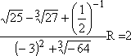
6)

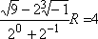
7)
8)
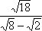
9)
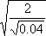
10)
11)

Proporção

- Sabendo-se que x + y + z = 18 e que, x/2 = y/3 = z/4, calcule x.
- Três números são proporcionais a 1, 3 e 5. Calcule sua soma, sabendo-se que o seu produto é igual a 960.
- Humberto, Aline e Júnior possuem uma livraria cujo o investimento foi de 9 mil reais. Humberto entrou com 2 mil reais, Aline com 3 mil reais e Nilson com 4 mil reais. O lucro da livraria é dividido em partes proporcionais ao investimento de cada um deles. O lucro do mês de maio foi de 1800 reais, calcule quanto cada um vai receber neste mês.
- Nilson vai dividir 360 mil reais entre seus três filhos, proporcionalmente ao número de membro da família de cada um deles. O primeiro tem esposa e 3 filhos, o segundo tem 2 filhos e é viúvo e o terceiro tem esposa e 2 filhos. Quanto cada filho vai receber?
- Será distribuído entre dois atletas o patrocínio de 42 mil reais, o melhor classificado receberá sua parte proporcional a 3 e o segundo, a 1. Determine quanto cada um recebeu.

- Pedro quer dividir uma régua de 42 cm em parte proporcionais a 3, 5 e 6, quanto medirá cada parte.
- A diretora de uma escola recebeu 372 livros para repartir proporcionalmente entre duas turmas. A 5ª A possui 32 alunos e 5ª B possui 30 alunos. Quantos cadernos cada turma vai receber?
- Divida 45 em partes inversamente proporcionais a 3, 4 e 6.
- Divida 295 em partes inversamente proporcionais a 5, 1 e 9.
- Divida 560 em partes inversamente proporcionais a 1, 3, 4 e 7.

RESPOSTAS

- 4
- 36
- Humberto = 400, Aline = 600 e Nilson = 800
8) 20, 15 e 10
9) 45, 225 e 25
10) 9408/29, 3136/29, 2352/29, 1344/29

Números Diretamente e Inversamente Proporcionais

- Divida 24 em três partes diretamente proporcionais a 1, 2 e 3.

- Divida 45 em partes diretamente proporcionais a 5 e 10.

- Reparta 28 em duas pares diretamente proporcionais a 1/2 e 3.

- Divida 450 em partes diretamente proporcionais a 5, 8 e 12.

- Divida 102 em partes inversamente proporcionais a 6, 8 e 20.

- Divida 112 em partes diretamente proporcionais a 2, 3 e 9.

- Divida 780 reais em partes diretamente proporcionais a 1/2, 1/3 e 1/4.

- Reparta 28 moedas entre dois amigos, de modo que as partes recebidas sejam diretamente proporcionais a 5 e 9.

- Dividiu-se uma certa quantia entre três pessoas em partes diretamente proporcionais a 4, 5 e 6. Tendo a primeira recebido 600 reais, quais são as partes das outras duas?

- Divida 36 balas entre duas crianças de 4 e 5 anos, de modo que o número de balas que receberá cada criança seja diretamente proporcional à sua idade. Quantas balas receberá cada criança?

- Dividir 21 em partes inversamente proporcionais a 9 e 12.

- Repartir 444 em partes inversamente proporcionais a 4, 5 e 6.

- Decompor 1090 em partes inversamente proporcionais a 2/3, 4/5 e 7/8.

- Dividir 380 em partes inversamente proporcionais a 0,4; 3,2 e 6,4.

- Dividir 560 em partes diretamente proporcionais a 3, 6 e 7 e inversamente proporcionais a 5, 4 e 2.

- Repartir 108 em partes diretamente proporcionais a 1/2 e 3/4, e, inversamente proporcionais a 5 e 6.

- Se x + y = 60 e x e y são diretamente proporcionais a 5 e 3, determine o valor de x e y.

- Três amigos formaram uma sociedade. O primeiro entrou com 60.000 reais, o segundo, com 75.000 reais e o terceiro, com 45.000. No balanço anual houve um lucro de 30.000 reais. Quanto coube do lucro para cada sócio?

- Repartir uma herança de 460.000 reais entre três pessoas na razão direta do número de filhos e na razão inversa das idades de cada uma delas. As três pessoas têm, respectivamente, 2, 4 e 5 filhos e as idades respectivas são 24, 32 e 45 anos.

- Uma herança de 2.400.000 deve ser repartida ente três herdeiros, em partes proporcionais a suas idades que são de 5, 8 e 12 anos. Quanto caberá ao mais velho?

RESPOSTAS

- 4,8 e 12
- 15 e 30
- 4 e 24
- 90, 144 e 216
- 18, 24 e 60
- 360, 240 e 180
- 10 e 18
- 16, 24 e 72
- 750 e 900
- 16 e 20
- 9 e 12
- 180, 144 e 120
- 420, 350 e 330
- 60, 150 e 350
- 320, 40 e 20
- 48 e 60
- x=100 e y=60
- 10.000; 12.500 e 7500
- 120.000; 180.000 e 160.000
- 1.152.000

Regra de três

- Se 15 operários levam 10 dias para completar um certo trabalho, quantos operários farão esse mesmo trabalho em 6 dias.

- Com 100 kg de trigo podemos fabricar 65 kg de farinha. Quantos quilogramas de trigo são necessários para fabricar 162,5 kg de farinha?

- Pedro comprou 2m de tecido para fazer uma calça. Quantos metros de tecido seriam necessários para que Pedro pudesse fazer 7 calças iguais.

- Num campeonato, há 48 pessoas e alimento suficiente para um mês. Retirando-se 16 pessoas para quantos dias dará a quantidade de alimento?

- Cinco pedreiros constróem uma casa em 300 dias. Quantos dias serão necessários para que 10 pedreiros construam essa mesma casa?

- Paulo trabalhou 30 dias e recebeu 15 000 reais. Quantos dias terá que trabalhar para receber 20 000 reais?

- Um carro com velocidade constante de 100 km/h, vai da cidade A até a cidade B em 3 horas. Quanto tempo levaria esse mesmo carro para ir de A até B, se sua velocidade constante fosse 160 km/h?

- O revestimento de um muro de 16 m de comprimento e 2,5 m de altura consome 84 kg de reboco preparado. Quantos quilos de reboco serão necessários para revestir outro muro de 30 m de comprimento e 1,8 m de altura?

- Mil quilos de ração alimentam 20 vacas durante 30 dias. Quantos quilos de ração são necessários para alimentar 30 vacas durante 60 dias?

- Um livro tem 150 páginas. Cada página tem 36 linhas e cada linha, 50 letras. Se quisermos escrever o mesmo texto em 250 páginas, quantas letras haverá em cada linha para que cada página tenha 30 linhas?

- Se 35 operários fazem uma casa em 24 dias, trabalhando 8 horas por dia, quantos operários serão necessários para fazer a mesma obra em 14 dias trabalhando 10 horas por dias?

- Três torneiras enchem uma piscina em 10 horas. Quantas torneiras seriam necessárias para encher a mesma piscina em 2 horas?

- Três operários constróem uma piscina em 10 dias. Quantos dias levarão 10 operários para construírem a mesma piscina?
- Duas máquinas empacotam 100 litros de leite por dia. Quantas máquinas são necessárias para empacotarem 200 litros de leite em meio dia?

- Numa laje de concreto de 6 cm de espessura foram gastos 30 sacos de cimento de 40 kg cada. Se a laje tivesse apenas 5 cm de espessura, quanto se gastaria de cimento.

RESPOSTAS

- 25
- 250 kg
- 14m
- 45 dias
- 150 dias
- 40 dias
- 1h 52 min 30 seg
- 3000 kg
- 36 linhas
- 48 operários
- 15 torneiras
- 6 dias
- 8 máquinas
- 100 Kg

Regra de Três Simples

- Determine o número de tacos de 6 cm de largura por 24 cm de comprimento necessários para assoalhar uma sala de 3,6m de largura por 4,2 cm de comprimento.

- Uma caixa d'água comporta 360 litros e tem uma torneira que a enche em 15 horas e outra que a esvazia em 20 horas. Abrindo-se as duas torneiras simultaneamente, qual o número de horas necessárias para encher a caixa?

- Um pátio retangular tem 1,8 dam de comprimento e 75 dm de largura. Para pavimentar o pátio foram escolhidos ladrilhos quadrados de 25 cm de lado. Determine o número de ladrilhos gastos.

- Determine o número de voltas que uma roda de 50 dm de raio precisa dar, para percorrer uma distância de 628 km.

- Uma lavoura de grãos com 100 km² de área plantada fornece uma produção de 5 toneladas por hectare. Sabendo-se as máquinas usadas colheram 2000 toneladas por dia. Qual o tempo gasto para se fazer a colheita desta lavoura?

- Um trem, com velocidade de 48 km/h, gasta 1 hora e 20 minutos para percorrer certa distância. Para fazer o mesmo percurso a 60 km/h o trem gastaria

- Uma turma de operários faz uma obra, cujo coeficiente de dificuldade é 0,2 em 8 dias. Em quantos dias a mesma turma faria outro trabalho, com coeficiente de dificuldade 0,25?

- Para fazer um determinado serviço, 15 homens gastam 40 dias; para fazer o mesmo serviço em 30 dias quantos novos operários têm de ser contratados

- Numa viagem de automóvel, uma pessoa gastou 9 horas andando à velocidade de 80 km/h. Na volta, quanto tempo irá gastar, se andar com velocidade de 100 km/h?

- As dimensões de um tanque retangular são 1,5m, 2,0m e 3,0m. Com uma torneira de vazão 10 litros por minuto, qual o menor tempo gasto para enchê-lo?

- Se a massa de 1000 cm³ de certo líquido é 3,75 kg, qual a massa de 1,35m³ do mesmo líquido?

- Trabalhando 10 horas por dia, certa máquina faz um trabalho em 240 dias. Se a mesma máquina funcionar 8 horas por dia, em quanto dias fará o mesmo trabalho?
- Um edifício projeta uma sombra de 12m no mesmo instante em que um objeto de 2m de altura projeta uma sobra de 80 cm. Calcule a altura do edifício
- Uma torneira enche um tanque de 100 litros em 1 hora, enquanto uma segunda gasta 2 horas. As duas juntas encherão o tanque em quanto tempo?

- Para vender todos os ingressos de um cinema Aline gasta 15 minutos e Junior 30 minutos. Trabalhando juntos, qual o tempo gasto para venderem os ingressos?

- Para escrever um texto, usando 54 letras por linha, foram necessárias 15 linhas. Quantas linhas serão necessárias para 30 letras em cada linha?

- Para fazer uma cerca, são necessários 80 postes distantes entre si de 2,5m. Quantos postes serão necessários, se a distância entre eles for de 2m?

- Uma vara de 5 m, colocada em posição vertical, projeta no chão uma sombra de 3,5m. Calcule a altura de um prédio que, na mesma hora e o mesmo local, projeta uma sombra de 12,6m.

- Com 72 kg de lã, faz-se uma peça de fazenda de 63m de comprimento. Quantos kg de lã seriam necessários para fazer 84m da mesma fazenda?

- Numa cidade, há 22410 estrangeiros. A razão entre o número de habitantes é de 18 para 100. Quantos habitantes há na cidade?

RESPOSTAS

- 1050
- 60
- 2160
- 20.000 voltas
- 25 dias.
- 1h 4 min
- 10 dias?
- 5
- 7h 12 min
- 15 h
- 5062,5 kg
- 300.
- 30m
- 40 min
- 10 min
- 27
- 100
- 18m
- 96
- 124.500

Regra de Três Composta

- Uma olaria produz 1470 tijolos em 7 dias, trabalham 3 horas por dia. Quantos tijolos produzirá em 10 dias, trabalhando 8 horas por dia?

- Oitenta pedreiros constroem 32m de muro em 16 dias. Quantos pedreiros serão necessários para construir 16m de muro em 64 dia?

- Um ônibus percorre 2232 km em 6 dias, correndo 12 horas por dia. Quantos quilômetros percorrerá em 10 dias, correndo 14 horas por dia?

- Numa fábrica, 12 operários trabalhando 8 horas por dia conseguem fazer 864 caixas de papelão. Quantas caixas serão feitas por 15 operários que trabalham 10 horas por dia?

- Vinte máquinas, trabalhando 16 horas por dia, levam 6 dias para fazer um trabalho. Quantas máquinas serão necessárias para executar o mesmo serviço, se trabalharem 20 horas por dia, durante 12 dias?

- Numa indústria têxtil, 8 alfaiates fazem 360 camisas em 3 dias. Quantos alfaiates são necessários para que sejam feitas 1080 camisas em 12 dias?

- Um ciclista percorre 150 km em 4 dias, pedalando 3 horas por dia. Em quantos dias faria uma viagem de 400 km, pedalando 4 horas por dia?

- Num internato, 35 alunos gastam 15.400 reais pelas refeições de 22 dias. Quanto gastariam 100 alunos pelas refeições de 83 dias neste internato ?

- Empregaram-se 27,4 kg de lã para tecer 24m de fazenda de 60 cm de largura. Qual será o comprimento da fazenda que se poderia tecer com 3,425 toneladas de lã para se obter uma largura de 90 cm?

- Os 2/5 de um trabalho foram feitos em 10 dias por 24 operários, que trabalham 7 horas por dia. Em quantos dias se poderá terminar esse trabalho, sabendo que foram licenciados 4 operários e que se trabalham agora 6 horas por dias?

- O consumo de 12 lâmpadas iguais, acesas durante 5 horas por dia, em 39 dias, é de 26 quilowatts. Conservando apenas 9 dessas lâmpadas acesas durante 4 horas por dia, de quanto será o consumo em 30 dias?

- Se 15 kg de papel correspondem a 3.000 folhas de 20 cm de largura por 30 cm de comprimento, a quantas folhas de 15 cm por 20 cm corresponderão 7 kg de papel?
- São necessários 1064 quilos de feno para alimentar 14 cavalos, durante 12 dias. Que quantidade de feno seria preciso para a alimentação de 6 cavalos, durante 60 dias?

- 30 operários gastam 15 dias de 8 horas para construir 52m de muro. Quantos dias de 9 horas gastarão 25 operários, para construir 39m de um muro igual?

- 6 operários, em 15 dias, fizeram a metade de um trabalho de que foram encarregados. Ao fim desse tempo, 4 operários abandonaram o serviço. Em quanto tempo os operários restantes poderão terminar o trabalho?

- Uma frota de caminhões percorreu 3000 km para transportar uma mercadoria, fazendo uma média de 60 km por hora, e gastou 6 dias. Quantos dias serão necessários para, nas mesmas condições, essa mesma frota fazer 4500 km com uma velocidade média de 50 km por hora?

- A produção de 400 hectares onde trabalham 50 homens sustenta 5 famílias. Quantas famílias poderão ser sustentadas, nas mesmas condições, com 600 hectares e 60 homens trabalhando?

- Se 16 homens gastam 10 dias montando 32 máquinas, o número de dias que 20 homens necessitarão para montar 60 máquinas é:

- Um veículo percorre uma certa distância trafegando com data velocidade constante, durante 3 horas. Quanto tempo ele gastaria para percorrer 2/3 daquela distância numa velocidade constante que fosse 3/5 da anterior?

- Uma obra foi concluída em 60 dias usando-se 5 pedreiros e 10 aprendizes. Sabendo-se que o trabalho de dois aprendizes eqüivale ao de um pedreiro, quantos dias seriam necessários para concluir a mesma obra se dispuséssemos de 6 pedreiros e 12 aprendizes?

RESPOSTAS

- 5600
- 10
- 4340
- 1350
- 8
- 6
- 8
- 166.000
- 200 cm
- 23 dias
- 13 KW
- 2800
- 2280 kg
- 12 dias
- 45 dias
- 54/5 dias
- 9
- 15
- 3h 20 min
- 50

Juros e Porcentagem

- Comprei um determinado produto por R$ 5100,00 e, após um ano resolvi vendê-lo pó R$ 4200,00. Determine a taxa de desvalorização do meu produto. R= 17,6%

- Comprei um terreno por R$ 5400, 00, depois de dois anos, resolvi vendê-lo com 30% de lucro. Qual deveria ser o novo preço do terreno? R= 7020,00

- Uma salina produz 18% de sal, em um determinado volume de água que é levada a evaporar. Para produzir 125 m³ de sal, quanta água precisa ser represada. R= 694,4 m³

- Uma determinada empresa oferece 25% de desconto no pagamento á vista. Comprei um eletrodoméstico por R$ 375,00 a vista. Qual é o preço do eletrodoméstico sem desconto? R= 500

- Um pneu de qualidade A roda 3000 Km e custa R$ 36,00 o pneu de qualidade B roda 75% em relação ao de qualidade A e custa R$ 25,00. Qual deles é o mais econômico? R= B

- Um balconista ganha 6% de comissão pelo que vender até 1000 reais; 9% pelo que vender até 2000 reais e 12% de comissão pelo que vender acima de 2000 reais, este vendeu 2400 reais. Quanto vai receber? R= 198

- Um vinho tem 18% de álcool. Durante uma festa bebi 1/2 litro. Do que consumi, 40% vai para o sangue. Quantos cm³ de álcool terá em meu sangue neste minuto? R= 36 cm³

- Numa cidade há 50.000 habitantes dos quais 42000 têm menos que 40 anos de idade. Calcule a porcentagem da população que tem mais que 40 anos. R= 16%

- Uma grande cidade brasileira tem hoje 1.800.000 eleitores. 15% pertence a classe A, 45% a classe B, 40% a classe C. Um candidato P obteve 80% dos votos da classe A, 32% da classe B e 25% da classe C. O candidato R obteve 10% dos votos da classe A, 60% da classe B e 50% da classe C. Qual dos candidatos ganhou a eleição? R= R

- Determine a comissão que deve receber um vendedor que vende 1200 reais, sabendo que ele ganha 5% de comissão sobre o total que vendeu durante o mês. R= 60

Juros

- Calcular o tempo necessário para que um capital posto a juros, à taxa de 2% ao mês, produza juros equivalentes a 50% do mesmo capital. R = 25 meses
- Uma loja A vende um televisor por R$7.000,00, com 20% de desconto. A loja B vende por R$6.000,00 com 15% de desconto e a loja C vende por R$5.500,00 com 10% de desconto. Se x, y e z são valores dos descontos das lojas A, B e C, respectivamente, calcule o valor de: X + Y + z. R = 2850
- Calcule a taxa anual a qual deve ser colocado o capital de R$9.540,00 durante 24 dias, para que renda juros de R$31,80. R = 3600
- Um comerciante faz dois empréstimos: um no valor de R$8.000,00 a taxa de 3% ao mês, durante 180 dias e outro no valor de R$12.00,00 a taxa de 4,5% ao mês, durante 120 dias. Calcule o total de juros a ser pago. R = 3600
- Calcule o tempo necessário para que um capital, empregado a 8% ao ano, obtenha um lucro de 4/5 deste capital. R = 10 anos
- Os 2/5 dos 10% de certa quantia x foram aplicados a juros de 2% ao mês, durante 5 meses. Os juros recebidos totalizaram R$2.000,00. Qual o valor de x? R = 500.000
- O capital de R$600,00, aplicado à taxa de 9,5% ao ano produziu R$123,50 de juros. Calcule o tempo correspondente à aplicação. R = 26 meses ou 2 anos e 2 meses
- Um capital de R$37.000,00 esteve durante certo tempo, à taxa de 1,92% ao mês e produziu um montante de R$39.320,64. Calcule o tempo em dias. R = 98 dias
- Calcule a taxa anual a qual deve ser colocado o capital de R$9.540,00 durante 24 dias, para que renda juros de R$31,80. R = 5% ao ano
- Dois capitais diferem de R$200,00, estando o maior colocado em 20% ao ano e o menor a 30% ao ano. Sabendo-se que os dois capitais produzem os mesmos juros após 1.852 dias, pede-se para calcular o maior deles. R = 600

Porcentagens e Juros

1. Determine a porcentagem pedida em casa caso.

a) 25% de 200
b) 15% de 150
c) 50% de 1200
d) 38% de 389
e) 12% de 275
f) 11,5% de 250
g) 75% de 345
h) 124% de 450

2. Se 35 % dos 40 alunos da 5ª série de um colégio são homens, quanto são as mulheres?

3. Aline foi comprar uma blusa que custava R$ 32,90, e conseguiu um desconto de 12%. Quantos Aline pagou pela blusa?

4. Nilson decidiu compra um sítio e vai dar como entrada 25% do preço total, que corresponde a R$ 25 000,00. Qual o preço do sítio.

5. Ricardo comprou um terreno e, por ter pagado à vista, ganhou 15% de desconto, fazendo uma economia de R$ 2 250,00. Determine o preço deste terreno que Ricardo vai comprar.

6. Paulo recebeu a noticia de que o aluguel da casa onde mora vai passar de 154 reais para 215,60 reais. De quanto será o percentual de aumento que o aluguel vai sofre.

7. Na cidade de Coimbra 6% dos habitantes são analfabetos. Os habitantes que sabem ler são 14 100 pessoas. Quantos indivíduos moram nesta cidade?

8. Nádia teve um reajuste salarial de 41%, passando a ganhar R$ 4 089,00. Qual era o salário antes do reajuste?

9. Em certo trimestre as cadernetas de poupança renderam 2,1% de correção monetária. Paulo deixou R$ 1000,00 depositados durante três meses. Quanto tinha no fim do trimestre.

10. Em um colégio 38% dos alunos são meninos e as meninas são 155. Quantos alunos têm esse colégio?

RESPOSTAS

- a) 50
b) 22,50
c) 600
d) 147,82
e) 33
f) 28,75
g) 258,75
h) 55
- 26
- 28,95
- 100 000
- 15 000 reais
- 40%
- 15 000 reais
- 2 900 reais
- 1 021 reais
- 210 alunos

Ângulos

- Calcule o complemento dos seguintes ângulos

- 28° R=62°
b) 32° 25´ R=57° 35´
c) 47° 20`47” R=42° 39`13”
d) 73°49`8” R= 16°10`52”

- Calcule o suplemento dos seguintes ângulos:

a)45° R=135°
- 62°28` R=117° 32`
c) 103°45`25” R=76°14´35”
d) 74°9´37” R=105°50`23”

- Calcular os 2/3 da medida do complemento do ângulo de 36° 42´. R= 35° 32`
- Calcular os 4/5 da medida do suplemento do ângulo de 64° 12`. R=26° 6`
- Calcular os 3/4 da medida do complemento do ângulo cuja metade mede 27° 36” R=6°6`
- Calcular os 5/6 da medida do complemento do ângulo cuja terça parte mede 32º. R = 70º
- Determinar um ângulo sabendo que a diferença entre a metade da medida do seu complemento e a quinta parte da medida do seu suplemento da 6º. R = 10º
- Calcule um ângulo sabendo que a diferença entre a metade da medida do seu suplemento e a medida do seu complemento dá 30º. R = 60º
9. Determinar um ângulo sabendo que a diferença entre os 2/3 da medida do seu suplemento e a metade da medida do seu complemento da 70º. R = 30º

10. Determinar um ângulo sabendo que a soma da metade de seu complemento com a medida do seu suplemento dá 105º. R = 80º

Área de Figuras Planas

1. Determine a área de uma sala quadrada, sabendo que a medida de seu lado é 6,45 m. R = 41,60 m²

2. Vamos calcular a área de uma praça retangular, em que o comprimento é igual a 50 m e sua largura mede 35,6 m. R = 1780 m²

3. Calcule a área de um retângulo, em que a base mede 34 cm e sua altura mede a metade da base. R = 578 cm²

4. É necessário um certo número de pisos de 25 cm x 25 cm para cobrir o piso de uma cozinha com 5 m de comprimento por 4 m de largura. Cada caixa tem 20 pisos. Supondo que nenhum piso se quebrará
durante o serviço, quantas caixas são necessárias para cobrir o piso da cozinha? R = 16 caixas

5. Quantos metros de tecido, no mínimo, são necessários para fazer uma toalha para uma mesa que mede 300 cm de comprimento por 230 cm de largura? R=6,90 m²

6. Na minha sala de aula, o piso é coberto com pisos sintéticos que medem 30 cm x 30 cm. Contei 21 lajotas paralelamente a uma parede e 24 pisos na direção perpendicular. Qual a área dessa sala? R = 45,36 m²

7. Um pintor foi contratado para pintar uma sala retangular que mede 5,5 m x 7 m. Para evitar que a tinta respingue no chão ele vai forrar a sala com folhas de jornal. Quantos metros de folha de jornal ele vai precisar? R = 38,50 m²

8. Determine a área de um triângulo, sabendo que sua base mede 5 cm e sua altura mede 2,2 cm. R = 5,5 m²

9. Vamos calcular a área de um losango, sabendo que sua diagonal maior mede 5 cm e a diagonal menor mede 2,4 cm. R = 6 m²

10. Sabendo que a base maior de um trapézio mede 12 cm, base menor mede 3,4 cm e sua altura mede 5 cm. Calcule a área deste trapézio. R = 38,5 m²

Perímetro

- Sabendo-se que o lado de um quadrado mede 8 cm, calcule o seu perímetro.

2. Um retângulo possui as seguintes dimensões, 5 cm de base e 3 cm de altura. Determine o seu perímetro.

- Determine o perímetro de um retângulo, sabendo que a base mede 24 cm e sua altura mede a metade da base.

4. A praça de uma cidade possui a forma de um quadrado. Calcule quantos metros de corda deverá ser gasto para cercar a praça para uma festa sabendo que possui 45 m de lado, deseja-se dar 4 voltas com a corda.

5. Para o plantio de laranja em todo o contorno de um terreno retangular de 42 m x 23 m. Se entre os pés de laranjas a distância é de 2,60 m, quantos pés de laranjas foram plantados?

6. O perímetro de um triângulo eqüilátero corresponde a 5/6 do perímetro de um quadrado que tem 9 cm de lado. Qual é a medida, em metros, do lado desse triângulo eqüilátero?

7. Numa sala quadrada, foram gastos 24,80 m de rodapé de madeira. Essa sala tem apenas uma porta de 1,20 m de largura. Considerando que não foi colocado rodapé na largura da porta, calcule a medida de cada lado dessa sala.

8. Com 32,40 m de tecido, um comerciante quer formar 20 retalhos de mesmo comprimento. Qual o comprimento de cada retalho em centímetros?

9. O terreno de uma escola é retangular, com 100 m de comprimento por 65 m de largura. Em todo o contorno desse terreno será plantada árvores distantes 1,50 m uma da outra. Quantas árvores serão necessárias?

10. Um campo de futebol possui as seguintes dimensões, 155 m de comprimento e 75 m de largura. Quanto metro de tela serão necessárias para cercar este campo.

RESPOSTAS

- 32 cm
- 16 cm
- 72 cm
- 720 m
- 50
- 10 m
- 6,5 m
- 162
- 220
- 460 m

Medidas

- Determine a soma de 0,018 km + 3421 dm + 0,054 hm, dando o resultado em metros.
- O perímetro de um triângulo é 0,097 m e dois de seus lados medem 0,21 dm e 42 mm. Determine a medida do terceiro lado, em centímetros.

- Uma mesa tem forma quadrada e seu perímetro é 480 cm. Calcule a área dessa mesa , em metros quadrados.

- Paulo comprou um sítio medindo 1,84 ha. Se cada metro quadrado custou 300 reais, quanto Paulo pagou pelo sítio?

- Resolva a expressão dando o resultado em metros cúbicos, 1425 dm³ + 0,036 dam³ +165000 cm³

- Transforme:
a)3,621 dam³ para m³
b)16,4 m³ para dm³
c)314 cm³ para m³
d)0,01816 dm³ para cm³

- O volume de um recipiente é 6500 cm³. Determine sua capacidade em litros.

- Ana e Aline pesam juntas 78 kg. Se o peso de Ana é 42200g, qual será o peso de Aline?

- José pagou por 2,5 toneladas de arroz a quantia de 3000 reais. Determine o preço pago por quilo de arroz.

- Se 1kg de carne custa 3,25 reais, quanto pagarei por 3200 g?

- Uma corrida de Formula 1 teve início às 2h 10 min 42s. Se o vencedor faz um tempo de 3830s, a que horas terminou a corrida?

- Calcule o número de minutos que equivalem a 1 mês 4 dias 5 horas

- No bairro Nova Viçosa, durante o mês de novembro, choveu três vezes com as seguintes durações: 25 min 30s, 3h 42 min 50s e 1h 34 min 20s. Qual o tempo total de duração das chuvas neste bairro durante o mês de novembro?

- Para resolver 8 problemas Júnior gasta 2h 48 min 16s. Supondo que ele gasta tempos iguais em todas os problemas, qual é esse tempo?

RESPOSTAS

- 365,5 m
- 3,4 cm
- 1,44 m²
- 5 520 000 reais
- 37,59 m³
- 6,5 litros
- 35800g
- 1,20
- 10,40
- 3h 14 min 32s
- 49260 min
- 5h 42 min 40s
- 21 min 2s

Resolva as seguintes equações sendo U = Q:

- 4m – 1 = 7
- 3m – 9 = 11
- 3x + 2 + 4x + 9
- 5m – 2 + 12 = 6m + 4
- 2b – 6 = 15
- 2m – 4 + 12 = 3m – 4 + 2
- 4m – 7 = 2m – 8
- 6m – 4 = 12 – 9m
- m + 4 – 3m = 4 +12 m
- 3 + 4m – 9 = 6m – 4 + 12
- –5 + 3x + 4 – 12 + 9x
12) 3x + 5 - 2 = 2x + 12
13) 3( x + 2}= 15
14) –2m ( -m + 2) = 3 ( 2m + 1)
15) 12m + 3 (m – 1) = -2(m +1) + 12
16) 2 ( x-1) = 0
17) –3 (m +2) = 1
18) 2 ( x + 2 ) = 12
19) m = -3 ( m – 4 )
20) 2 ( m + 5 ) = -3 ( m – 5 )
21) –2 ( y + 4 ) = -7+ 9 ( y – 1)
22) 5 ( x – 4) = -4 + 9 ( x – 1)
23) –5 ( x – 4 ) + 4 = 2 ( - 2 x – 2 ) + 9
24) -2 ( m – 5 ) + 3m = - ( m + 2 ) – 7
25) - ( x + 5) – 6 = -9 ( x – 3 ) – 2
26) x - 7 + 2 ( x – 4 ) = -3 ( x + 2 ) – 8

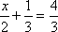27)

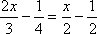
28)

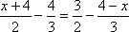
29)

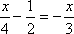
30)

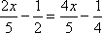
31)
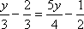
32)
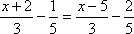
33)

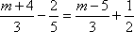
34)

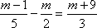
35)

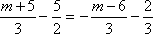
36)

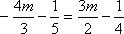
37)

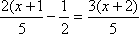
38)

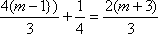
39)

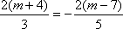
40)

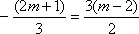
41)

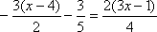
42)

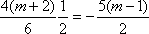
43)

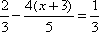
44)

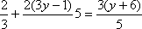
45)

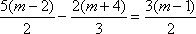
46)

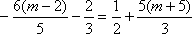
47)

RESPOSTAS

- { 2 }
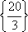

- {1}
- { 6}
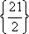
5.

6. { 10}
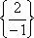
7.

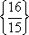
8.
9.

10. { -7 }
11.
12. { 9}
13.
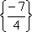
14.
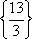
15.

16. { 4}
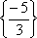
17.

- {4}
- { 3 }
- { 1}
21.

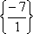
22.
23. { 19 }
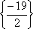
24.

25.

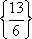
26.

27. { 2 }
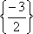
28.

29. {- 3}
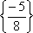
30. {- 6}
31.

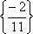
32.

34. IMPOSSÍVEL
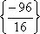
35.
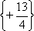
36.
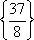
37.
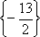
38.

39.

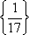
40.
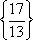
41.
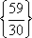
42.

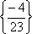
43.
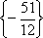
44.
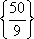
45.
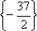
46.
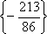
47.

INEQUAÇÕES DO 1º GRAU
Considere o conjunto Universo = Q

1)

2)

3)

4)

5)

6)

7)

8)
9)

10)
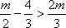
11)
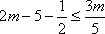
12)
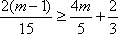
13)
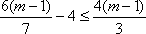
14)
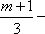
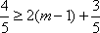
15)

16)

17)

18)
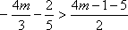
19)

RESPOSTAS

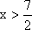

1)
2) S=
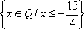
3) S=

4)
5) S=
6) S=

7) S=
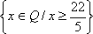
8) S=

9) não existe
10) S=

11) S=
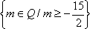
12) S=

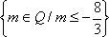
13) S=
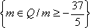
14) S=
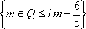
15) S=
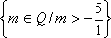
16) S=
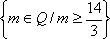
17) S=
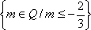
18) S=
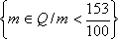
19) S=

INEQUAÇÕES DO 1º GRAU
Considere o conjunto Universo = Q

1)

2)

3)

4)

5)

6)

7)

8)
9)

10)
11)
12)
13)
14)
15)

16)

17)

18)
19)

RESPOSTAS

1)
2) S=

3) S=

4)

5) S=
6) S=
7) S=
8) S=

9) não existe
10) S=

11) S=

12) S=
13) S=
14) S=
15) S=

16) S=
17) S=
18) S=
19) S=

Problemas de 1º grau

- Pedro propõe 16 problemas a um de seus amigos, informando que he dará 5 pontos por problema resolvido e lhe tirará 3 pontos por problema não resolvido. No final, seu amigo tinha nota zero. Quantos problemas seu amigo resolveu?

- Um pai tem 30 anos a mais que seu filho. Se este tivesse nascido 2 anos mais cedo sua idade seria, atualmente, a terça parte da idade do pai. Calcule a idade atual do filho.
- Um pai tem 37 anos e seu filho 7. Daqui a quantos anos, a idade do pai será o triplo da idade do filho?
- Um menino tem 10 anos e seu pai 35 anos. Daqui a quantos anos a diferença das idades do pai e do filho será 3/8 das sua soma.
- Um feirante distribuiu laranjas entre três clientes, de modo que o primeiro recebe a metade das laranjas, mais meia laranja; o segundo a metade das laranjas restantes, mais meia laranja e o terceiro a metade deste último resto, mais meia laranja. Sabendo-se que não sobrou nem uma laranja, calcule o número total de laranjas e quantas foram dadas a cada cliente.

- Dois estudantes juntos realizam uma tarefa em 5 horas. Sabendo-se que ficaram isolados, o primeiro gasta a metade do tempo do segundo, calcule o tempo que o primeiro estudante gasta para realizar a tarefa isoladamente.
- Junior comprou uma calculadora por R$ 1.148,00 e a revendeu com lucro de 18% sobre o preço de venda. Qual o preço de venda.
- Junior adquiriu uma mercadoria, obteve 5% de desconto sobre o preço de venda. Sabendo-se que ele pagou R$ 19.000,00, calcule o preço de venda.
- Num quintal há galinhas e coelhos num total de 8 cabeças e 22 pés. Quantas galinhas e quantos coelhos existe no quintal?
- Júnior e Aline têm 100 livros. Se tirarem 25 livros de Júnior e derem a Aline, ele ficarão com o mesmo número de livros. Quantos livros tem cada um?

- Um reservatório, cuja capacidade é de 20 litros, é alimentado por uma torneira que fornece 3 litros de água por hora. Calcule o tempo necessário para esvaziá-lo, retirando a água por uma torneira que sai 13 litro por hora.

RESPOSTAS

- 6 problemas
- 12 anos
- 8 anos
- 10 anos e 10 meses
- 1400 R$20.000,00
- número de laranjas 7 cada cliente recebeu 4, 2 e 1
- 7 horas e 30 minutos
- 5 galinhas e 3 coelhos
- 25 e 75
- 2 horas
Exercícios Equações e Problemas do 1º grau com uma variável

1. Vamos resolver as seguintes equações do 1º grau, sendo U = Q:

a) 5x – 40 = 2 – x
b) 20 + 6x = -2x + 26
c) 3,5x + 1 = 3 + 3,1x
d) 7p + 15 – 5p 10 = - 17 + 13p
e) 13y – 5 = 11 + 9y
f) 9t – 14 = 7t + 20
g) 5 – a – 11 = 4a – 22
h) 2y + 21 – 6y = - 12 + y – 7
i) 3(x – 2) – (1 – x) = 13
j) 6(4 – t) – 55 = - 5(2t+ 3)
l) 5 – 4(x – 1) = 4x – 3(4x – 1) – 4
m) 3(y – 3) + 4 = 2[-(y – 5) – 4(2y + 1)]

2. Em um terreiro há galinhas e coelhos, num total de 13 animais e 46 pés. Quantas galinhas e quantos coelhos há nesse terreno?

3. A soma de dois números é 20. Se o dobro do maior é igual ao triplo do menor, determine o quadrado da diferença desses dois números.

4. A soma da sexta parte com a quarta parte de um determinado número é o mesmo que a diferença entre esse número e 56. Qual é o número?

5. Uma empresa, em Viçosa, deu férias coletivas aos seus empregados. Sabe-se que 48% dos empregados viajaram para o Rio de Janeiro, 28% viajaram para Belém e os 12 restantes ficaram em Viçosa. Nessas condições, quantos empregados tem essa empresa?

6. Uma casa, com 250 m² de área construída, tem 4 dormitórios do mesmo tamanho. Qual é a área de cada dormitório, se as outras dependências da casa ocupam uma área de 170 m²?

7. Numa turma de 30 alunos, 6 escrevem com a mão direita e 2 escrevem com as duas mãos. Quantos alunos escrevem apenas com a mão direita?

8. Um reservatório contém combustível até 2/5 de sua capacidade total e necessita de 15 litros para atingir 7/10 da mesma. Qual é a capacidade total desse reservatório?

9. A soma de três números inteiros e consecutivos é 60. Qual é o produto desses três números.

Equações do 2º Grau

1. Resolva as seguintes equações do 2º grau, sendo o conjunto U = R:

a) x² + 7x = 0 S = {0, -7}
b) -3x² + 9x = 0 S = {0, 3}
c) 2x² + 3x = 0 S = {0, 3/2}
d) (y + 5)² = 2x + 25 S = {0, - 8}
d) x² + 9x = 0 S = {0,-9 }
e) (y + 5)(y – 1) = 2y – 5 S = {0, - 2}
e) y² – 10 = 0 S = { }
f) 2x² + 50 = 0 S = { }
g) -5r² + 20 = 0 S = {-2, 2}
h) 9a² = 25 S = {-5/3, 5/3}
i) (b + 6)(b – 4) = 2b + 12 S = {-6, 6}
j) 5y²- 9y – 2 = 0 S = {2, -1/3}
k) x² – 9x + 20 = 0 S = {4, 5}
l) y² + 9y + 14 = 0 S = {-2, -7}
m) b² – 3b – 10 = 0 S = {-2, 3}
n) 2y² + 7y + 6 = 0 S = {-2, -3/2}
o) 4y² – 4y + 2 = 0 S = { }
p) 5t² – 9t + 4 = 0 S = {1, 4/5}
q) 21m² –26x + 8 + 0 S = {2/3, 4/7}
r) 4p² – 20p + 25 = 0 S = {5/2}
s) x(x + 3) = 5x + 15 S = {-3, 5}
t) 2(a – 5) = a² – 13 S = {-1, 3}
u) S = {-1/3, -1}
v) S = {2/3, -4/3}
w) x² + 14x + 49 = 0 S = {-7}
x) 9y² – 24y + 16 = 0 S = {4/3}
y) (3y + 2)(y – 1) = y(y + 2) S = {2, -1/2}
z) m²(m – 1) = m(m + 1)(m + 5) S = {0, -5/7}

Problemas

- A soma de dois números é igual a 18. Calcule o número maior, sendo o número maior igual ao número menor somado a 2.
- Roberto e Márcia têm juntos 26 anos. Se Roberto tem 2 anos a mais que Márcia qual a idade dela?
- Num pacote há 51 balas e pirulitos. O número de balas é igual ao número de pirulitos, aumentado de 7 unidades. Determine o número da balas.
- Cruzeiro e Atlético marcaram 54 gols num campeonato. Se o Cruzeiro marcou 8 gols a mais que o Atlético, quantos gols marcou o Cruzeiro?
- Dois números somados valem 42. Sendo o número maior igual ao número menor aumentado de 8 unidades, calcule o número maior.
- Numa sacola há tomates e batatas. O número de tomates é igual ao número de batatas, diminuído de 6 unidades. Qual é o número de tomates?
- Paulo tem o triplo da idade de Júlia. Encontre a idade de Paulo, sendo de 26 anos a diferença de idade entre Paulo e Júlia.
- Um homem tem galinhas e coelhos, num total de 54 bichos. Se o número de coelhos é o triplo do número de galinha, calcule o total de coelhos.
- Determine o número que somando com 32 é igual a 50.
- Qual é o número que somado com seu dobro é igual 18?
- Calcule o número cujo triplo, somado com 19, tem como resultado 64.
- Paulo tem o triplo da idade de André. A soma das idades é 44 anos. Determine a idade de André.
- Um pacote de laranjas contém o dobro de laranjas de outro pacote. Se o total de laranjas é 93, quantas laranjas têm o pacote menor?

RESPOSTAS

- 10
- 12
- 29
- 31
- 25
- 14
- 39
- 48
- 11
- 31

Vamos resolver os seguintes sistemas do 1º grau sendo U = Q:

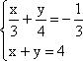

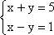
1)

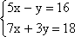
2)

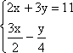
3)

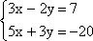
4)

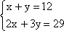
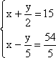
5)

6)
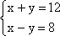
7)
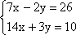
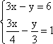
8)
9)
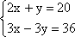
10)
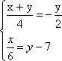
11)
12)
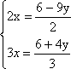
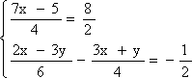
13)
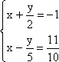
14)
15)

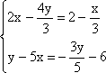

16)
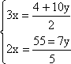
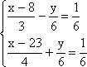
17)
18)
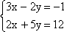
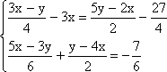
19)
20)

Determine a solução dos seguintes sistemas do 2º grau sendo U=R x R.

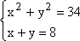
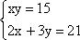

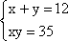
1)
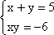
2)
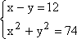
3)
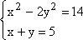
4)
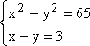
5)
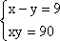
6)
7)
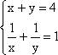
8)
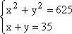
9)
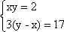
10)
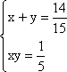
11)
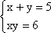
12)

13)

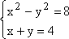
14)

Resolva as seguintes equações fracionárias. (Calcule antes o conjunto universo)

1)

2)

3)

4)

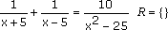
5)

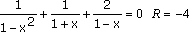
6)

7)

8)

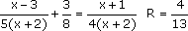
9)

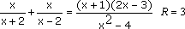
10)

11)

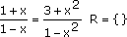
12)

13)

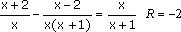
14)

15)

16)
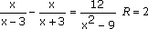
17)

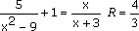
18)

Equações Irracionais

Resolva as seguintes equações irracionais sendo U = R.

01)

02)

03)
04)
05)

06)
07)
08)

09)

10)

11)
12)

13)
14)

15)
16)

Resolva os seguintes sistemas com equações fracionárias:

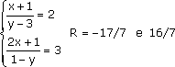
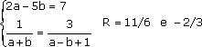

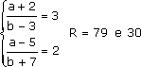
1)
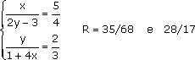
2)
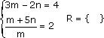
3)

4)
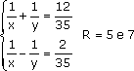
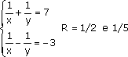
5)
6)

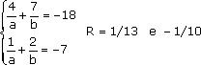
7)
8)
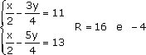
9)
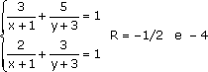
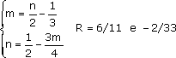
10)
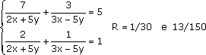
11)
12)

Exercícios com PA e PG

- Calcule a razão da P.G. onde a₁ = e a₈ = 48.

- Em uma P.G. crescente tem-se a₂ = 576. Calcule a razão e o 1º termo.

- Sabendo que em uma P.G. a₂ + a₄ = 60 e a₃ + a₅ = 180, calcule a₆ .

- Somando o 1º termo com o 3º termo de uma P.G., obtém-se 10/81, e somando o 4º com o 6º, 10/3. Calcule o 7º termo dessa P.G.

- Determine o 8º termo da P.G.(1, 2, 4,...)

- Em uma P.G. de razão 3, o 7º, termo é 1458. Calcule a₁.

- Calcule o número de termos das seguintes P.G.
- (4, 8, 16,...,1024) R = 9 b) (9, 3, 1,...,1/81)

- Interpole quatro meios geométricos entre 2 e 486.

- Insira três meios geométricos positivos entre 1/27 e 3.

- Calcule a soma dos 10 primeiros termos da P.G. (2, 4, 8, 16,...)

- Determine a soma dos 5 primeiros termos da P.G. (2, -6, 18,...)

- Determine a soma da seguinte P.G infinita (10, 4, 8/5,...)

- Quantos termos tem a P.A. (5, 9, 13,...,37)

- Determine o 1º termo de uma P.A., onde se conhece: a₆ = 17 e r = -4.

- Quantos múltiplos de 3 existe entre 10 e 95.

- Encontre o termo geral da P.A. (12, 16, 20,...)

- Calcule o oitavo termo da P.A.(-6, -2, 2,...)

- Em uma P.A. a₁ = 18 e a₅ = 6. Calcule a razão.

- O sétimo termo de uma P.A. é 75 e r = 11. Calcule o primeiro termo.

- Qual o vigésimo quinto termo da P.A.(2, 5, 8,...)?

- Calcule a soma dos oito primeiros elementos da P.A.(3, 15, 27,...)

- Calcule a soma dos elementos da P.A.(-8, -1, 6,...,41)

- A soma dos termos de uma P.A. é 324. O 1º termo é 4 e o último, 68. Quantos são os termos dessa P.A.?

- Resolva a equação 2 + 5 + 8 +...+x = 126

- Calcule a soma dos múltiplos de 4 compreendidos entre 10 e 90.

RESPOSTAS

- q=2 e a₁ = 4,5
- 486
- 9
- 128
- 2
- 7
- (2, 6, 18, 54, 162, 486)
- (1/27, 1/9, 1/3, 1, 3)
- 2046
- 117
- 50/3
- 9
- 37
- 43
- 22
- 8 + 4n
- 3
- 9
- 74
- 360
- 132
- 37
- 26
- 1000

Trigonometria do Triângulo Retângulo

1. Calcule o valor de y em cada figura:

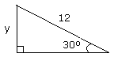
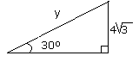
a) b)

- Um determinado triangulo retângulo ABC, com ângulo reto no vértice A, tem AB = 6 cm, AC = , BC = 12 cm. Calcule os valores dos ângulos B e C.

- Um balão está preso a uma corda esticada formando com o solo um ângulo de 45º. Sabendo que o comprimento da corda é de 100 m, calcule há que altura se encontra o balão. Uma escada deverá ser apoiada em um prédio de 60 m de altura formando com o solo um ângulo de 60º. Determine quantos metros precisa ter a escada. R = m

- Calcule a largura de um rio em que a distância entre dois pontos A e B na mesma margem é de 100m. Do ponto A avista-se perpendicular a margem um ponto C na outra margem e obteve-se um ângulo de 30º graus com o ponto C.

- Determine o valor de m e n na figura.
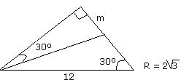

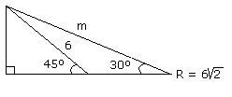
a) b)

- Calcule o valor da base de um triângulo isósceles sabendo que os lados iguais medem 6 cm e formam um ângulo de 120º.

- Calcule a altura de um triângulo isósceles cuja base mede 18 cm e u ângulo da base, 30°.

- A altura de um triângulo isósceles mede cm e um ângulo da base mede 30°. Qual é o perímetro do triângulo?

- Encontre x e y nas figuras.

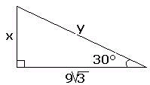
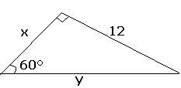
a) b)

11. Encontre o número inteiro que mais se aproxima da distância, em metros, entre os dois pontos A e B. Dados: tg24º= 0,45, sen24º= 0,40, cos24º= 091, tg28º= 0,53, sen28º= 046, cos28º= 088.

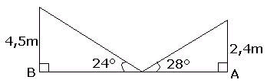

RESPOSTAS

- a) 6
- 60º e 30º
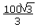
- m
- m
7.

Relações métricas no triângulo retângulo e teorema de Pitágoras

- Entre duas torres de 13 m e 37 m de altura existe, na base, uma distância de 70 m. Determine a distância entre os extremos dessa torres.

- Em um triângulo retângulo ABC, a diferença entre os catetos é 2 cm e o produto é 48 cm². Calcule:

a)a hipotenusa deste triângulo.
b)a altura relativa a hipotenusa.
c)as projeções dos catetos sobre a hipotenusa.

- Os lados de um losango medem 5 cm e uma das diagonais mede 9,6 cm. Calcule o valor da outra diagonal.

- Num retângulo, um dos lados é 3/4 do outro e a diagonal mede 10 cm. Calcule a área do retângulo.

- Calcule as medidas dos catetos de um triângulo retângulo, sabendo que a área é 150 m² e que a área do quadrado construído sobre a hipotenusa é 625 m². R = 15 cm e 20 cm

- Dado um trapézio ABCD retângulo em A e D, onde AB = 13, CD = 8 e AD = 12. Calcule BC.

- Determine a altura relativa a hipotenusa de um triângulo retângulo sabendo que os catetos medem 3 m e 4 m.

- Calcule a medida da diagonal de um quadrado em que o lado mede .

- Calcule os catetos de um triângulo retângulo, sabendo-se que a razão de suas medidas é 3 : 4 e a hipotenusa mede 15 cm.

- Sabendo que a diferença entre os catetos de um triângulo retângulo ABC é 5 cm e o produto entre eles é 300 cm². Calcule as projeções m e n dos catetos sobre a hipotenusa.

- O perímetro de um triângulo retângulo é 48 cm e a diferença entre as medidas dos catetos é 4 m. Determine a medida do maior cateto.

- As diagonais de um losango medem 16 cm e 30 cm. Calcule o valor do lado desse losango.

- Durante um incêndio em um apartamento de edifícios, os bombeiros precisaram usar uma escada magirus de 35 m para atingir a janela do apartamento com incêndio. A escada estava colocada sobre um caminhão a 21 m do edifício. Determine a altura deste apartamento em relação a base da escada.
- O triângulo ABC é retângulo em B. Sabendo-se que r = 4 cm e x = 2 cm, calcule os valores dos termos desconhecidos.
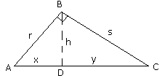

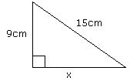
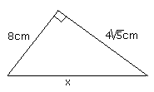
- Na figuras abaixo determine os valores desconhecidos.
a) b)

RESPOSTAS

1. 74 m
2. a) 10 cm
b) 4,8 cm
c) 6,4 cm e 3,6 cm
- 2,8 cm
4. 48 cm²
5. 15 cm e 20 cm
6. 13 cm
7. 2,4 m
8. 6 cm
9. 9 cm e 12 cm
10. 9 cm e 16 cm
11. 12 m
12. 17 cm13. 28 m
14. h = cm, y = 6 cm e s = cm
15.a) 12 cm
b) 12 cm

Matemática Básica

01 Antônio, Bernardo, Cláudio e Daniel elaboraram juntos uma prova de 40 questões, tendo recebido por ela um total de R$ 2.200,00. Os três primeiros fizeram o mesmo número de questões e Daniel fez o dobro do que fez cada um dos outros. Se o dinheiro deve ser repartido proporcionalmente ao trabalho de cada um, Daniel deverá receber uma quantia, em reais, igual a:
A) 800,00;
B) 820,00;
C) 850,00;
D) 880,00;
E) 890,00.

02 João gasta 1/3 do seu salário no aluguel do apartamento onde mora e 2/5 do que lhe sobra em alimentação, ficando com R$ 480,00 para as demais despesas. Portanto, o salário de João é igual a:
A) R$ 1.200,00;
B) R$ 1.500,00;
C) R$ 1.800,00;
D) R$ 2.100,00;
E) R$ 2.400,00.

03 As dízimas periódicas simples formadas por apenas um algarismo equivalem a frações ordinárias, conforme exemplificado a seguir:
0,111 ... = 1/9
0,222 ... = 2/9
0,333 ... = 3/9
0,444 ... = 4/9 etc.
Portanto, o valor de (0,666...).(0,666...) + (0,333...).(0,333...) é igual a:
A) 0,111...;
B) 0,222...;
C) 0,333...;
D) 0,444...;
E) 0,555... .

04 Em um treino de basquete, um jogador ganha 5 pontos por cada cesta que acerta e perde 3 pontos por cada cesta que erra. Em 10 tentativas, um jogador obteve 26 pontos. Logo, o número de cestas que ele acertou foi:
A) 3;
B) 4;
C) 5;
D) 6;
E) 7.

05 Em uma escola, o aluno deve obter média 6,0 em cada disciplina para ser aprovado. Essa média é calculada dividindo-se o total de pontos que ele obteve nos quatro bimestres, por quatro. Portanto, o aluno que não totalizar 24 pontos nos 4 bimestres deverá fazer prova final. Nessa prova, ele deverá obter, no mínimo, a diferença entre 10,0 e a sua média anual, para ser aprovado.
As notas de Geografia de um certo aluno foram:
1º bimestre: 5,0
2º bimestre: 6,0
3º bimestre: 2,0
4º bimestre: 5,0
Logo, a nota mínima que esse aluno deverá obter na prova final de Geografia é:

A) 4,5;
B) 5,0;
C) 5,5;
D) 6,0;
E) 6,5.

06 Em uma padaria compra-se 1 bisnaga e 1 litro de leite por R$ 1,50 e 2 bisnagas e 3 litros de leite por R$ 3,90. Então, 2 bisnagas e 1 litro de leite custarão:

A) R$ 2,10;
B) R$ 2,20;
C) R$ 2,30;
D) R$ 2,40;
E) R$ 2,50.

07 Na venda de um certo produto, um vendedor consegue um lucro de 20% sobre o preço de custo. Portanto, a fração equivalente à razão entre o preço de custo e o preço de venda é:
A) 1/5;
B) 2/5;
C) 2/3;
D) 3/4;
E) 5/6.

08 Um cofre contém apenas anéis e brincos, de ouro ou de prata. Sabe-se que 80% dos anéis são de prata e 10% das jóias são brincos. A porcentagem de jóias desse cofre que são anéis de ouro é:
A) 90%;
B) 63%;
C) 30%;
D) 18%;
E) 10%.

09 Após serem efetuados os débitos de R$ 48,30, R$ 27,00 e R$ 106,50 e os créditos de R$ 200,00 e R$ 350,00, o saldo da conta bancária de uma pessoa passou para R$1.040,90. Logo, antes dessas operações, o saldo dessa conta era de:
A) R$ 309,70;
B) R$ 672,70;
C) R$ 731,70;
D) R$ 1.409,70;
E) R$ 1.772,70.

10 Para arrumar 120 salas, 2 pessoas gastam 5 dias. Se precisamos que as salas sejam arrumadas em um único dia, será necessário contratar mais n pessoas que trabalhem no mesmo ritmo das duas iniciais. O valor de n é:

A) 6;
B) 8;
C) 11;
D) 13;
E) 14.

R: GABARITO
01-D | 02-A | 03-E | 04-E | 05-C
06-A | 07-E | 08-D | 09-B | 10-B

01 O resultado da adição ( 2/3 ) + (-7/2) é igual a:
A) -17/3
B) 17/6
C) - 6/17
D) 6/17
E) n.d.a.

02 O resultado da multiplicação (- 4/5 ) x (-7/2) é igual a:
A) -2,8
B) 2,8
C) 28/5
D) -28/5
E) n.d.a.

03 O resultado da divisão (- 0,5) : (-3/6) é igual a:
A) 2/3
B) 15/6
C) -1
D) 1
E) n.d.a.

04 O resultado da potenciação [ (- 4/9)³ ] ⁵ é igual a:
A) (4/9)¹⁵
B) (- 4/9)⁸
C) (-12/9)⁵
D) (4/27)⁵
E) n.d.a.

05 O m. d. c. (máximo divisor comum) dos números naturais 60, 40 e 24 é igual a:
A) 20
B) 10
C) 24
D) 40
E) n.d.a.

06 Você dispõe de duas cordas e vai cortá-las em pedaços de igual comprimento.Este comprimento, que você vai cortar, deve ser o maior possível. As cordas, que você dispõe, são de 90 metros e 78 metros. De que tamanho você deve cortar cada pedaço? Com quantos pedaços de cordas você vai ficar?
A) 12 metros; 27 pedaços
B) 12 metros; 26 pedaços
C) 6 metros; 28 pedaços
D) 12 metros; 25 pedaços
E) n.d.a.

07 O resultado da subtração 29,57 - 45,678 é igual a:
A) 1,6108
B) - 161,08
C) 16,108
D) - 16,108
E) n. d. a.

08 O valor da expressão {[ ( 0,9)² - (3,8)²] : (-1/4)}, no universo dos números racionais, é igual a:
A) 54,50
B) -54,52
C) 54,52
D) 50,54
E) n.d.a.

09 O conjunto verdade da equação [(x-1)/2] + [(x+2) /3] = 8, no universo dos números racionais, é igual a:
A) V={ - 47/5}
B) V={ 48/5 }
C) V={ 47/5}
D) V={ - 48/5}
E) n.d.a.

10 O conjunto verdade da equação (x -1) = (6 - 2x), no universo dos números racionais, é igual a:
A) V={3/7 }
B) V={ 7/3 }
C) V={-3/7 }
D) V={-7/3 }
E) n.d.a.

R: GABARITO
01-E | 02-B | 03-D | 04-E | 05-E
06-C | 07-D | 08-C | 09-C | 10-B

01 Efetuando-se 20802 - 10192 obtém-se um número compreendido entre
A) 500 e 1000
B) 1000 e 3000
C) 3000 e 6000
D) 6000 e 10000
E) 10000 e 20000

02 Uma pessoa, ao efetuar a multiplicação de um número inteiro x por 296, achou o produto 39960. Ao conferir o resultado percebeu que havia se enganado, trocando em x as posições do algarismo das unidades com o das dezenas. Nessas condições, o produto correto deveria ser
A) 42828
B) 43136
C) 43248
D) 45126
E) 45288

03 No almoxarifado de certa empresa há uma pilha de folhas de papel, todas com 0,25mm de espessura. Se a altura da pilha é de 1,80m, o número de folhas empilhadas é
A) 72
B) 450
C) 720
D) 4500
E) 7200

04 Em uma empresa, o atendimento ao público é feito por 45 funcionários que se revezam, mantendo a relação de 3 homens para 2 mulheres. É correto afirmar que, nessa empresa, dão atendimento
A) 18 homens.
B) 16 mulheres.
C) 25 homens.
D) 18 mulheres.
E) 32 homens.

05 Os salários de dois técnicos judiciários, X e Y, estão entre si assim como 3 está para 4. Se o dobro do salário de X menos a metade do salário de Y corresponde a R$ 720,00, então os salários dos dois totalizam
A) R$ 1200,00
B) R$ 1260,00
C) R$ 1300,00
D) R$ 1360,00
E) R$ 1400,00

06 Três técnicos judiciários arquivaram um total de 382 processos, em quantidades inversamente proporcionais às suas respectivas idades: 28, 32 e 36 anos. Nessas condições, é correto afirmar que o número de processos arquivados pelo mais velho foi
A) 112
B) 126
C) 144
D) 152
E) 164

07 Quatro funcionários de uma empresa são capazes de atender, em média, 52 pessoas por hora. Diante disso, espera-se que seis funcionários, com a mesma capacidade operacional dos primeiros, sejam capazes de atender por hora uma média de
A) 72 pessoas.
B) 75 pessoas.
C) 78 pessoas.
D) 82 pessoas.
E) 85 pessoas.

08 Paco fundou uma empresa com R$ 20 000,00 de capital e, após 4 meses, admitiu Capo como sócio, que ingressou com o capital de R$ 32 000,00. Se após 1 ano de atividades a empresa gerou um lucro de R$ 19840,00, então Paco recebeu
A) R$ 520,00 a menos que Capo.
B) R$ 580,00 a mais que Capo.
C) R$ 580,00 a menos que Capo.
D) R$ 640,00 a mais que Capo.
E) R$ 640,00 a menos que Capo.

09 Se o valor de um certo artigo era R$ 780,00 e, após um ano, era R$ 624,00, a taxa anual de desvalorização foi de
A) 25%
B) 24%
C) 21%
D) 0%
E) 18%

10 Para emitir uma ordem de pagamento, um Banco cobra de seus clientes uma comissão de 1,8% sobre o seu valor. Se, ao enviar por esse Banco uma ordem de pagamento, um cliente desembolsou o total de R$ 5 090,00, o valor dessa ordem de pagamento era de
A) R$ 4500,00
B) R$ 4600,00
C) R$ 4750,00
D) R$ 4800,00
E) R$ 5000,00

R: GABARITO
01-E | 02-E | 03-E | 04-D | 05-B
06-A | 07-C | 08-E | 09-D | 10-E

SIMULADO
1. Se (x; y) e (y; 12) são sucessões de números diretamente proporcionais, então:
a) x = y/2
b) x = y/3
c) x = y/4
d) x = y/5
e) y = 3x/12

2. Um fazendeiro tem ração para alimentar 50 galinhas durante 80 dias. Decorridos 15 dias resolveu vender 10 galinhas. De quanto poderá ser aumentada a ração diária de cada galinha durante o resto do período?
a) 5/4
b) 3/5
c) 1/5
d) 1/4
e) 3/4

3. O salário de uma pessoa era, em setembro de 1998, R$ 12.000,00 e em dezembro de 1998, R$ 13.886,46. Sabe-se que as taxas de reajustes aplicadas ao seu salário em outubro e novembro foram respectivamente de 5% e 3%. Qual foi a taxa de reajuste relativa ao mês de dezembro?
a) 7% b) 8% c) 10% d) 9% e) 11%

4. Um capital de R$ 10.000,00 foi aplicado a juros compostos de 120% a.a., com capitalização mensal, por 4 meses. Determine a taxa de juros quadrimestral em que o mesmo poderia ser aplicado a fim de se obter o mesmo juro.
a) 10% aq
b) 33,1% aq
c) 40% aq
d) 41,46% aq
e) 46,41% aq

5. Uma duplicata no valor de R$ 1.440,00 foi descontada por dentro 5 meses antes do vencimento à taxa simples de 48% a.a. O valor líquido dessa duplicata foi de:
a) R$ 1.000,00
b) R$ 1.200,00
c) R$ 1.260,00
d) R$ 1.340,00
e) R$ 1.400,00

6. Um hóspede de um hotel teve que pagar R$ 174,00 por quatro dias de hospedagem. Pela estada de oito dias outro hóspede pagou R$ 342,00 num quarto do mesmo tipo. Sabe-se que a conta de cada um dos hóspedes foi calculada multiplicando-se o valor da diária pelo número de dias de permanência e adicionando-se ao resultado uma taxa fixa de hospedagem. Nestas condições, considere as afirmativas abaixo:
I – No cálculo feito a despesa é uma função linear do número de dias de permanência.
I I – A taxa fixa que foi cobrada de cada hospede foi de R$ 4,00.
I I I – Por uma estada de 5 dias nas mesmas condições a conta do hotel seria de R$ 216,00.

Assinale a única alternativa correta:
a) Somente a afirmativa I está correta.
b) Somente a afirmativa I I está correta.
c) Somente as afirmativas I e I I estão corretas.
d) Somente as afirmativas I e I I I estão corretas.
e) Somente as afirmativas I I e I I I estão corretas.

7. Para fazer um cercadinho para uma horta no quintal de casa, o dono da casa dispõe de 16 metros de tela de arame. Se ele aproveitar o muro que fica no fundo do quintal como um dos lados do cercadinho, ele poderá fazer o cercadinho com um formato retangular usando os 16 metros de tela para formar os outros três lados do retângulo. Nestas condições, julgue as afirmativas abaixo:
I – A área que o cercadinho terá não depende das medidas dos lados do retângulo formado pois ele usará sempre os mesmos 16 metros de tela.
I I – A área que o cercadinho terá depende das medidas escolhidas para os lados do retângulo formado e pode ser expressa como uma função quadrática da medida de um dos lados do retângulo.
I I I – A maior área possível do cercadinho será obtida quando o maior lado do retângulo formado tiver 12 metros.

Assinale a única alternativa correta:
a) Somente a afirmativa I está incorreta.
b) Somente a afirmativa I I está incorreta.
c) Somente as afirmativas I e I I estão incorretas.
d) Somente as afirmativas I e I I I estão corretas.
e) Somente as afirmativas I I e I I I estão incorretas.

8. Se o número 225 for dividido em 3 partes, formando uma progressão aritmética, de maneira que a terceira parte exceda a primeira em 140 unidades, essas três partes serão:
a) números primos entre si.
b) todas múltiplas de 3 e de 5.
c) todas menores que 100.
d) todas maiores que 10.
e) todas fatores do número 54.375.

9. Um triângulo isósceles tem 32 cm de perímetro e 8 cm de altura em relação à base (isto é, com relação ao lado diferente dos demais). A área deste triângulo, em centímetros quadrados, é:
a) 24
b) 16
c) 96
d) 100
e) 48

10. Uma piscina infantil, dessas infláveis, tem fundo circular com 2 metros de diâmetro e tem 40 centímetros de altura. Para enchê-la com água até três quartos de sua altura, o número aproximado de litros necessário será:
a) 924
b) 942
c) 1.265
d) 1.256
e) 1.526

SIMULADO DE MATEMÁTICA
GABARITO

01. | C | 06. | D
02. | D | 07. | A
03. | A | 08. | E
04. | E | 09. | E
05. | B | 10. | B

EXERCÍCIOS DE MATEMÁTICA – ÁLGEBRA

1. Ônibus da linha 572 passam pelo Largo do Machado de 7 em 7 minutos. Se um ônibus passou às 15h 42min, quem chegar ao Largo do Machado às 18h 3min esperará quantos minutos pelo próximo ônibus?
a) 1
b) 2
c) 4
d) 5
e) 6

2. Em uma sala retangular de piso plano nas dimensões 8,80m por 7,60m deseja-se colocar ladrilhos quadrados iguais, sem necessidade de recortar nenhuma peça. A medida máxima do lado de cada ladrilho é:
a) 10 cm
b) 20 cm
c) 30 cm
d) 40 cm
e) 50 cm

3. A organização da mostra fez as seguintes exigências:
- A área de cada quadro deve ser, no mínimo, de 3.200cm² e no máximo de 6.000cm².
- Os quadros precisam ser retangulares e a altura de cada um deve ter 40cm a mais que a largura.
Dentro dessas condições, o menor e o maior valor possíveis da largura (em cm) são, respectivamente:
a) 20 e 40
b) 60 e 80
c) 40 e 60
d) 50 e 70
e) 30 e 50

4. Seja n um inteiro positivo tal que 2n é divisor de 150. O número de valores distintos de n é:
a) 3
b) 4
c) 5
d) 6
e) 8

5. Os números naturais a e b são tais que ab=2³.3².5 e a/b=0,4. O máximo divisor comum de a e b é:
a) 6
b) 8
c) 10
d) 12
e) 30

6. Certo botânico desenvolveu em laboratório 3 variedades de uma mesma planta, V1, V2 e V3, que se desenvolvem cada uma a seu tempo, de acordo com a tabela anterior. Plantando-se as 3 variedades no mesmo dia, confiando-se na exatidão da tabela, não ocorrendo nenhum fato que modifique os critérios da experiência tabulada e levando-se em conta que, a cada dia de colheita, outra semente da mesma variedade será plantada, o número mínimo de sementes necessário para que a colheita das três variedades ocorra simultaneamente será:
a) 24
b) 18
c) 16
d) 12
e) 8
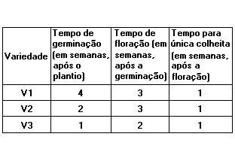

7. Para levar os alunos de certa escola a um museu, pretende-se formar grupos que tenham iguais quantidades de alunos e de modo que em cada grupo todos sejam do mesmo sexo. Se nessa escola estudam 1.350 rapazes e 1.224 garotas e cada grupo deverá ser acompanhado de um único professor, o número mínimo de professores necessários para acompanhar todos os grupos nessa visita é:
a) 18
b) 68
c) 75
d) 126
e) 143

8. Entre algumas famílias de um bairro, foi distribuído um total de 144 cadernos, 192 lápis e 216 borrachas. Essa distribuição foi feita de modo que o maior número possível de famílias fosse contemplado e todas recebessem o mesmo número de cadernos, o mesmo número de lápis e o mesmo número de borrachas, sem haver sobra de qualquer material.
Nesse caso, o número de CADERNOS que cada família ganhou foi
a) 4
b) 6
c) 8
d) 9
e) 5

9. O resultado da operação: (x⁶ - y⁶)/(x² + xy + y²) para x=5 e y=3 é igual a:
a) 304
b) 268
c) 125
d) 149
e) 14

10. Uma pessoa retira R$70,00 de um banco, recebendo 10 notas, algumas de R$10,00 e outras de R$5,00. Calcule quantas notas de R$5,00 a pessoa recebeu.

11. Um sistema de máquinas demora 37 segundos para produzir uma peça. O tempo necessário para produzir 250 peças é:
a) 1 hora, 53 minutos e 30 segundos
b) 2 horas, 43 minutos e 20 segundos
c) 2 horas, 34 minutos e 10 segundos
d) 1 hora, 37 minutos e 37 segundos
e) 2 horas, 55 minutos e 40 segundos

12. Um trem faz o percurso da estação A até a estação B em 2 horas, 22 minutos e 35 segundos. Se o trem chegou na estação B exatamente às 10 horas, o seu horário de partida da estação A foi:
a) 6 horas, 38 minutos e 35 segundos
b) 6 horas, 37 minutos e 25 segundos
c) 7 horas, 37 minutos e 25 segundos
d) 7 horas, 38 minutos e 35 segundos
e) 7 horas, 22 minutos e 25 segundos

13. Em um banco, 100 pessoas aguardam atendimento. Se 5 pessoas são atendidas a cada 3 minutos, uma estimativa do tempo que vai levar para a centésima pessoa ser atendida é:
a) 30 minutos
b) 1 hora
c) 1 hora e 15 minutos
d) 45 minutos
e) 1 hora e 30 minutos

14. A previsão do tempo para votar, que será gasto por 300 eleitores, considerando a média de 1min28s é:
a) 9 h 50 min
b) 5 h 20 min
c) 7 h 20 min
d) 5 h
e) 10 h 20 min

15. Um nadador, disputando a prova dos 400 metros, nado livre, completou os primeiros 300 metros em 3 minutos e 51 segundos. Se este nadador mantiver a mesma velocidade média nos últimos 100 metros, completará a prova em
a) 4 minutos e 51 segundos.
b) 5 minutos e 8 segundos.
c) 5 minutos e 28 segundos.
d) 5 minutos e 49 segundos.
e) 6 minutos e 3 segundos.

16. Certa região do país, cuja área é de 300.000km², possui 80% de terras cultiváveis, 25% das quais são improdutivas. Essas terras improdutivas deverão ser usadas no assentamento de famílias de agricultores sem terra.
Supondo que cada família receba 30 hectares (1ha=10.000m²) e que o custo do assentamento de cada uma delas seja de R$30.000,00, o custo total do assentamento naquela região, em bilhões de reais, será de
a) 4,8
b) 2,4
c) 6,0
d) 0,8
e) 0,1

17. O engenheiro Ronaldo Belassiano descobriu que o carioca é o povo mais ágil para embarcar nos coletivos. Ele leva, em média, apenas 1,85 segundos contra 2,4 segundos gastos, em média, pelos londrinos.
(Super Interessante, set/96 - com adaptações.)
Com base no texto, considere que um ônibus no Rio de Janeiro fique parado num ponto, durante 74 segundos, e embarque passageiros de acordo com a média apresentada.
Em Londres, para embarcar essa mesma quantidade de passageiros, o ônibus deverá ficar parado durante:
a) 96 s
b) 104 s
c) 108 s
d) 220 s
e) 110 s

18. Pero Vaz de Caminha, na carta enviada ao Rei de Portugal, afirma:
"Esta Terra, Senhor, me parece que da ponta que mais contra o Sul vimos, até outra ponta que contra o Norte vem, será tamanha que haverá nela bem vinte ou vinte e cinco léguas por costa."
a) Admitindo-se que a légua a que se refere Caminha seja a légua marítima e que esta equivale a 6.350 metros, qual seria o maior valor, em quilômetros, estimado para a costa?
b) No final do século XV admitia-se que a distância, ao longo do equador, entre dois meridianos que compreendem 1° era de 17,5 léguas marítimas. A partir desses dados, calcule o comprimento do equador, apresentando o resultado em metros.
c) A latitude da Baía de Todos os Santos, medida na época do descobrimento, era de 15°40'sul. O valor aceito atualmente para a latitude do mesmo local é de 12°54'sul. Calcule o erro cometido, em graus e minutos. Além disso, diga se a medida da época localizava a Baía de Todos o Santos ao norte ou ao sul em relação à localização aceita atualmente.
19. Cada um dos quadrados da figura abaixo tem 1cm de lado. Se a curva poligonal em destaque na figura continuar evoluindo no mesmo padrão, a partir da origem 0, qual será seu comprimento quando tiver 20 lados?
a) 20 cm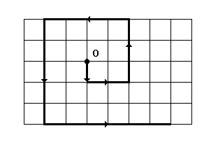
b) 100 cm
c) 200 cm
d) 210 cm
e) 420 cm

20. Uma pesquisa de opinião foi realizada para avaliar os níveis de audiência de alguns canais de televisão, entre 20h e 21h, durante uma determinada noite.
Os resultados obtidos estão representados no gráfico de barras a seguir:
A percentagem de entrevistados que declararam estar assistindo à TvB é APROXIMADAMENTE igual a:
a) 15%
b) 20%
c) 22%
d) 27%
e) 30%

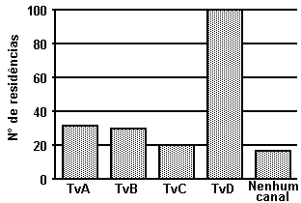

21. O REAL ENFERRUJOU
"(...) as moedas 1 e 5 centavos oxidam antes do previsto (...) Até agora, apenas 116 milhões entre os sete bilhões de moedas em circulação têm nova roupagem lançada pelo governo no dia 12 julho (...)"
(ISTO É, 09/09/98)
Desses 116 milhões de moedas, metade é de R$0,50, a metade do número restante é de R$0,10, a metade do que sobrou é de R$0,05 e as últimas moedas são de R$0,01.
O total de moedas de R$0,01 corresponde, em reais, a:
a) 14.500
b) 29.000
c) 145.000
d) 290.000

22. Na sentença 5=4*4*4*, suponha que cada símbolo * possa ser substituído, se necessário, por um ou mais dos símbolos + - × : ( ) ! e Ë a fim de torná-la verdadeira. Pode-se escrever, por exemplo, 5=4+(4:4). Nessas condições, uma seqüência de símbolos que torna 25=4*4*4* verdadeira é
a) ! + ( : )
b) Ë + ( × )
c) ! + Ë ( + )
d) ( + ) ! -
e) × +

23. Na maquete de uma casa, feita na escala 1:500, uma sala tem 8 mm de largura, 10 mm de comprimento e 8 mm de altura. A capacidade, em litros, dessa sala é:
a) 640
b) 6400
c) 800
d) 8000
e) 80000

24. Uma pesquisa de mercado sobre o consumo de três marcas A, B e C de um determinado produto apresentou os seguintes resultados:
A - 48% A e B - 18%
B - 45% B e C - 25%
C - 50% A e C - 15%
nenhuma das 3 - 5%
a) Qual é a porcentagem dos entrevistados que consomem as três marcas A, B e C?
b) Qual é a porcentagem dos entrevistados que consomem uma e apenas uma das três marcas?

25. Seja A o conjunto dos naturais menores que 10 e seja B outro conjunto tal que
A B = A,
A B é o conjunto dos pares menores que 10.
Então o conjunto B é:
a) vazio
b) A B
c) {x N | x < 10}
d) {x N | x é par}
e) qualquer conjunto de números pares que contenha A B

26. Seja A={(-1)^{n}/n! + sen(n!/6); n N}.
Qual conjunto a seguir é tal que sua intersecção com A dá o próprio A?
a) (-, -2] [2, )
b) (-,-2]
c) [-2, 2]
d) [-2, 0]
e) [0, 2)

27. Os números x e y são tais que 5 x 10 e 20 y 30. O maior valor possível de x/y é:
a) 1/6
b) 1/4
c) 1/3
d) 1/2
e) 1

28. Sejam x e y dois números reais não nulos e distintos entre si. Das alternativas a seguir, a única necessariamente verdadeira é:
a) - x < y
b) x < x + y
c) y < xy
d) x² y²
e) x² - 2xy + y² > 0

29. Dividir um número por 0,0125 equivale a multiplicá-lo por:
a) 1/125.
b) 1/8.
c) 8.
d) 12,5.
e) 80.

30. A expressão a seguir é igual a:
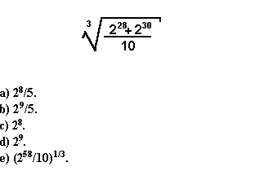

31. Um determinado CD (compact disc) contém apenas três músicas gravadas. Segundo a ficha desse CD, os tempos de duração das três gravações são, respectivamente, 16:42 (dezesseis minutos e quarenta e dois segundos), 13:34 e 21:50. O tempo total de gravação é:
a) 51:06.
b) 51:26.
c) 51:56.
d) 52:06.
e) 53:06.

32. Na figura adiante estão representados geometricamente os números reais 0, x, y e 1.
Qual a posição do número xy?
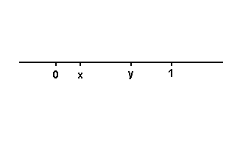
a) À esquerda de 0.
b) Entre 0 e x.
c) Entre x e y.
d) Entre y e 1.
e) À direita de 1.

33. Se -4<x<-1 e 1<y<2 então xy e 2/x estão no intervalo:
a) ] - 8, - 1 [
b) ] - 2, - 1/2 [
c) ] - 2, - 1 [
d) ] - 8, - 1/2 [
e) ] - 1, - 1/2 [

34. O menor número inteiro positivo n pelo qual se deve multiplicar 1188 para se obter um número divisível por 504 é tal que
a) 1 n < 6
b) 7 n < 10
c) 10 n < 20
d) 20 n < 30
e) n 30

35. Usam-se ladrilhos circulares de diâmetro d metros para pavimentar uma área retangular de a metros por b metros, como na figura. Calcule a fração da área do retângulo não coberta pelos ladrilhos e mostre que, desde que a e b sejam múltiplos inteiros de d, essa fração não depende nem de a, nem de b e nem de d.
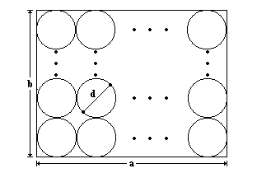

36. João e Tomás partiram um bolo retangular. João comeu a metade da terça parte e Tomás comeu a terça parte da metade. Quem comeu mais?
a) João, porque a metade é maior que a terça parte.
b) Tomás.
c) Não se pode decidir porque não se conhece o tamanho do bolo.
d) Os dois comeram a mesma quantidade de bolo.
e) Não se pode decidir porque o bolo não é redondo.

37. Assinale a alternativa falsa:
a) se m e n são números ímpares, então m² + n² é par;
b) o número 1,73 é menor que ;
c) o produto de dois números irracionais é um número irracional;
d) se k é um número real e 0<k<1, então k⁹⁵<k⁹⁴;
e) o produto de dois números racionais é um número racional.

38. Nas divisões a seguir, N = ab e P = ba são números naturais formados pelos algarismos a e b. Então N - P vale:
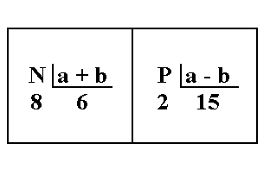
a) 25.
b) 27.
c) 31.
d) 43.
e) 45.

39. São dados os números x=0,00375.10⁶ e y=22,5.10⁸. É correto afirmar que
a) y = 6%x
b) x = 2/3y
c) y = 2/3x
d) x = 60y
e) y = 60x

40. Se k é o menor valor real da equação representada a seguir, xIR, então k² vale:
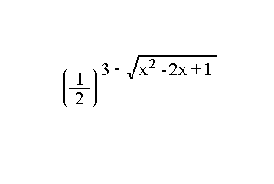
a) 1
b) 4
c) 16
d) 64
e) 256

41. Um casal tem filhos e filhas. Cada filho tem o número de irmãos igual ao número de irmãs. Cada filha tem o número de irmãos igual ao dobro do número de irmãs. Qual é o total de filhos e filhas do casal?
a) 3
b) 4
c) 5
d) 6
e) 7

42. Duas empreiteiras farão conjuntamente a pavimentação de uma estrada, cada uma trabalhando a partir de uma das extremidades. Se uma delas pavimentar 2/5 da estrada e a outra os 81km restantes, a extensão dessa estrada é de:
a) 125 km.
b) 135 km.
c) 142 km.
d) 145 km.
e) 160 km.

43. Uma senhora comprou uma caixa de bombons para seus dois filhos. Um destes tirou para si metade dos bombons da caixa. Mais tarde, o outro menino também tirou para si metade dos bombons que encontrou na caixa. Restaram 10 bombons. Calcule quantos bombons havia inicialmente na caixa.

44. Determine todos os valores de m para os quais a equação: mx/4 -(x-2)/m=1
a) admite uma única solução.
b) não admite solução.
c) admite infinitas soluções.

45. Um copo cheio de água pesa 385g; com 2/3 da água pesa 310g. Pergunta-se:
a) Qual é o peso do copo vazio?
b) Qual é o peso do copo com 3/5 da água?

46. A equação [x - 5]/[x - 10]=[x - 3]/[x - 8]:
a) admite uma única raiz.
b) não admite raiz.
c) admite várias raízes reais.
d) admite várias raízes complexas.
e) admite três raízes reais.

47. As tarifas praticadas por duas agências de locação de automóveis, para veículos idênticos são:
Agência A => 14.400 cruzeiros por dia (seguros incluídos) mais 167,50 cruzeiros por km rodado.
Agência B => 14.100 cruzeiros por dia (seguros incluídos) mais 170,00 cruzeiros por km rodado
a) Para um percurso diário de 110 km, qual agência oferece o menor preço?
b) Seja x o número de km percorridos durante um dia. Determinar o intervalo de variação de x de modo que seja mais vantajosa a locação de um automóvel na Agência A do que na B.

48. Um determinado medicamento deve ser administrado a um doente três vezes ao dia, em doses de 5 ml cada vez, durante 10 dias. Se cada frasco contém 100 cm¤ do medicamento, o número de frascos necessários é:
a) 2,5
b) 1
c) 1,5
d) 2
e) 3

49. Roberto disse a Valéria: "pense um número; dobre esse número; some 12 ao resultado; divida o novo resultado por 2. Quanto deu?" Valéria disse "15", ao que Roberto imediatamente revelou o número original que Valéria havia pensado. Calcule esse número.

50. Um fabricante de bonés opera a um custo fixo de R$1.200,00 por mês (correspondente a aluguel, seguro e prestações de máquinas). O custo variável por boné é de R$2,00. Atualmente são comercializadas 1.000 unidades mensalmente, a um preço unitário de R$5,00.
Devido à concorrência no mercado, será necessário haver uma redução de 30% no preço unitário de venda.
Para manter seu lucro mensal, de quanto deverá ser o aumento na quantidade vendida?

GABARITO
QUESTÃO | ALTERNATIVA
1 | e
2 | d
3 | c
4 | d
5 | a
6 | a
7 | e
8 | b
9 | a
10 | 6 notas
11 | c
12 | c
13 | b
14 | c
15 | b
16 | c
17 | a
18 | a)157,75km b)40005km c)2graus 46min
19 | d
20 | a
21 | c
22 | a
23 | e
24 | a)10% b)57%
25 | b
26 | c
27 | d
28 | e
29 | e
30 | d
31 | d
32 | b
33 | d
34 | c
35 | 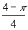
36 | d
37 | c
38 | b
39 | e
40 | d
41 | c
42 | b
43 | 40.
44
45 | a)160g b)295g
46 | b
47 | a) B b)mais que 125 km
48 | d
49 | 9.
50 | 2000.

EXERCÍCIOS DE MATEMÁTICA – ALGEBRA II

1. (Fuvest 91) No estudo do Cálculo Diferencial e Integral, prova-se que a função cos x (co-seno do ângulo de x radianos) satisfaz a desigualdade: f(x) = 1 - (x²/2) £ cos x £ 1 - (x²/2) + (x⁴/24) = g(x)

a) Resolva as equações f(x)=0 e g(x)=0.
b) Faça um esboço dos gráficos das funções f(x) e g(x).

2. (Unicamp 93) Determine o número m de modo que o gráfico da função y=x²+mx+8-m seja tangente ao eixo dos x. Faça o gráfico da solução (ou das soluções) que você encontrar para o problema.

3. (Cesgranrio 95) Uma partícula se move sobre o eixo das abscissas, de modo que sua velocidade no instante t segundos é v=t² metros por segundo.
A aceleração dessa partícula no instante t = 2 segundos é, em metros por segundo quadrado, igual a:
a) 1.
b) 2.
c) 3.
d) 4.
e) 6.

4. (Fatec 96) O gráfico de uma função f, do segundo grau, corta o eixo das abcissas para x=1 e x=5. O ponto de máximo de f coincide com o ponto de mínimo da função g, de IR em IR, definida por g(x)=(2/9)x²-(4/3)x+6. A função f pode ser definida por:
a) y = - x² + 6x + 5
b) y = - x² - 6x + 5
c) y = - x² - 6x - 5
d) y = - x² + 6x - 5
e) y = x² - 6x + 5

5. (Ita 95) Os dados experimentais da tabela a seguir correspondem às concentrações de uma substância química medida em intervalos de 1 segundo. Assumindo que a linha que passa pelos três pontos experimentais é uma parábola, tem-se que a concentração (em moles) após 2,5 segundos é:

Tempo (s) | Concentração (moles)
1 | 3,00
2 | 5,00
3 | 1,00

a) 3,60
b) 3,65
c) 3,70
d) 3,75
e) 3,80

6. (Vunesp 94) O gráfico da função quadrática definida por y=x²-mx+(m-1), onde m Î R, tem um único ponto em comum com o eixo das abscissas. Então, o valor de y que essa função associa a x=2 é:
a) - 2.
b) - 1.
c) 0.
d) 1.
e) 2.

7. (Ufes 96) Um fabricante de bonés opera a um custo fixo de R$1.200,00 por mês (correspondente a aluguel, seguro e prestações de máquinas). O custo variável por boné é de R$2,00. Atualmente são comercializadas 1.000 unidades mensalmente, a um preço unitário de R$5,00.
Devido à concorrência no mercado, será necessário haver uma redução de 30% no preço unitário de venda.
Para manter seu lucro mensal, de quanto deverá ser o aumento na quantidade vendida?

8. (Unicamp 91) Alguns jornais calculam o número de pessoas presentes em atos públicos considerando que cada metro quadrado é ocupado por 4 pessoas. Qual a estimativa do número de pessoas presentes numa praça de 4000m² que tenha ficado lotada para um comício, segundo essa avaliação?

9. (Unicamp 91) A Companhia de Abastecimento de Água de uma cidade cobra mensalmente, pela água fornecida a uma residência, de acordo com a seguinte tabela:
Pelos primeiros 12m³ fornecidos, Cr$15,00 por m³; pelos 8m³ seguintes, Cr$50,00 por m³; pelos 10m³ seguintes, Cr$90,00 por m³ e, pelo consumo que ultrapassar 30m³, Cr$100,00 o m³. Calcule o montante a ser pago por um consumo de 32m³.

10. (Unicamp 95) Para transformar graus Fahrenheit em graus centígrados usa-se a fórmula: C=5(F-32)/9
onde F é o número de graus Fahrenheit e C é o número de graus centígrados.

a) Transforme 35 graus centígrados em graus Fahrenheit.
b) Qual a temperatura(em graus centígrados) em que o número de graus Fahrenheit é o dobro do número de graus centígrados?

11. (Vunesp 95) Considere a função f:IR® IR, definida por f(x)=2x-1. Determine todos os valores de m Î IR para os quais é válida a igualdade: f(m²)-2f(m)+f(2m)= m/2.

12. (Vunesp 95) Um operário ganha R$3,00 por hora de trabalho de sua jornada semanal regular de trabalho, que é de 40 horas. Eventuais horas extras são pagas com um acréscimo de 50%. Encontre uma fórmula algébrica para expressar seu salário bruto semanal, S, para as semanas em que trabalhar h horas, com h³ 40.

13. (Vunesp 95) Uma pessoa obesa, pesando num certo momento 156kg, recolhe-se a um SPA onde se anunciam perdas de peso de até 2,5kg por semana. Suponhamos que isso realmente ocorra. Nessas condições:
a) Encontre uma fórmula que expresse o peso mínimo, P, que essa pessoa poderá atingir após n semanas.
b) Calcule o número mínimo de semanas completas que a pessoa deverá permanecer no SPA para sair de lá com menos de 120 kg de peso.

14. (Cesgranrio 94) O valor de um carro novo é de R$9.000,00 e, com 4 anos de uso, é de R$4.000,00. Supondo que o preço caia com o tempo, segundo uma linha reta, o valor de um carro com 1 ano de uso é:
a) R$8.250,00
b) R$8.000,00
c) R$7.750,00
d) R$7.500,00
e) R$7.000,00

15. (Fuvest 92) A função que representa o valor a ser pago após um desconto de 3% sobre o valor x de uma mercadoria é:
a) f(x) = x - 3
b) f(x) = 0,97x
c) f(x) = 1,3x
d) f(x) = -3x
e) f(x) = 1,03x

16. (Ufes 96) Uma produtora pretende lançar um filme em fita de vídeo e prevê uma venda de 20.000 cópias. O custo fixo de produção do filme foi R$150.000,00 e o custo por unidade foi de R$20,00 (fita virgem, processo de copiar e embalagem).
Qual o preço mínimo que deverá ser cobrado por fita, para não haver prejuízo?
a) R$ 20,00
b) R$ 22,50
c) R$ 25,00
d) R$ 27,50
e) R$ 35,00

17. (Ufpe 96) Na questão a seguir escreva nos parênteses a letra (V) se a afirmativa for verdadeira ou (F) se for falsa.
O gráfico a seguir fornece o perfil do lucro de uma empresa agrícola ao longo do tempo, sendo 1969 o ano zero, ou seja, o ano de sua fundação. Analisando o gráfico, podemos afirmar que:
( ) 10 foi o único ano em que ela foi deficitária.
( ) 20 foi o ano de maior lucro.
( ) 25 foi um ano deficitário.
( ) 15 foi um ano de lucro.
( ) 5 foi o ano de maior lucro no período que vai da fundação até o ano 15.
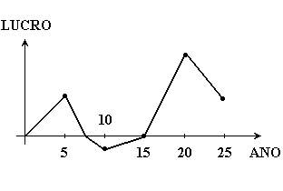
18. (Fuvest 95) a) Esboce, num mesmo sistema de coordenadas, os gráficos de f(x)=2^{x} e g(x)=2x.
b) Baseado nos gráficos da parte a), resolva a inequação 2^{x £} 2x.
c) Qual é o maior: 2 elevado a Ö 2 ou 2 multiplicado por Ö 2? Justifique brevemente sua resposta.

19. (Ufmg 95) O preço de um determinado produto foi reajustado da seguinte forma: de 15 de março a 15 de abril sofreu um aumento de 30%; de 15 de março a 15 de maio, 56%; de 15 de março a 15 de junho, 48,2% e de 15 de março a 15 de julho, 90%.
No gráfico a seguir está representada essa situação.
O índice de reajuste do mês é a variação percentual do preço entre o dia 15 do mês anterior e o dia 15 do mês em questão.

a) Se o preço do produto em 15/04 era R$26,00, calcule o preço em 15/03 e em 15/05.
b) Determine o maior índice de reajuste mensal ocorrido no período de 15/03 e em 15/07.
c) Calcule o percentual de redução do preço de 15/03 a 15/06.
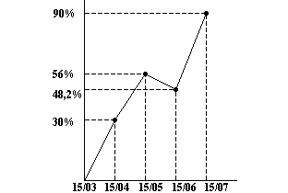
20.(Cesgranrio 95) O gráfico do polinômio P(x) = x³-x² é:

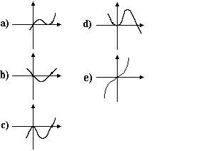

21. (Ufmg 94) Observe a figura.
Nessa figura, está representado o gráfico de y = f (x).
Sendo g (x) = 1 - f (x), a única alternativa FALSA sobre a função g é

a) g (x) = 0 para todo x £ 0.
b) g (1) = 1.
c) g (x) £ g (1) para todo x.
d) g (a) < g (b) se 1 < a < b.
e) não existe a Î IR tal que g (x) ³ g (a) para todo x real.
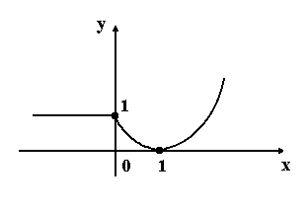
22. (Ufpe 95) No gráfico a seguir, temos o nível da água armazenada em uma barragem, ao longo de três anos.
O nível de 40m foi atingido quantas vezes neste período?
a) 1
b) 2
c) 3
d) 4
e) 5
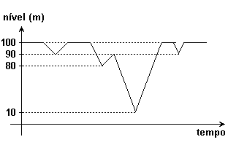

23. (Ufpe 95) Uma cidade possui dois jornais A e B que circulam diariamente. Nos gráficos a seguir, temos, em milhares de exemplares, o número de jornais vendidos durante os anos de 1990 a 1993.
Podemos afirmar que:
a) a circulação do jornal A cresceu 10% a cada ano;
b) a participação percentual do jornal B no mercado foi constante ao longo deste anos;
c) ao longo destes anos, o jornal A vendeu mais exemplares;
d) supondo que a população desta cidade cresce 2% ao ano, então um percentual maior de pessoas está comprando jornais, nesta cidade, ao fim deste período;
e) todas as afirmativas anteriores são falsas.

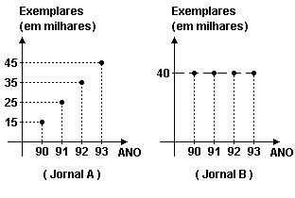

24. (Unirio 95) A melhor representação de x² + y² - 6 | x| = 7, no plano XOY, é:
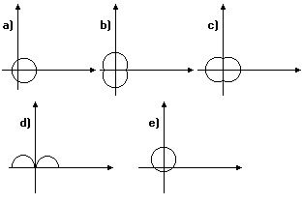

25. (Vunesp 95) A poligonal ABCD da figura adiante é o gráfico de uma função f cujo domínio é o intervalo –1 £ x £ 7. Sabe-se que é paralelo a e é paralelo ao eixo dos x.
Nessas condições, f(7) - f(4, 5) é igual a:
a) 3/2.
b) 5/3.
c) 17/10.
d) 9/5.
e) 2.

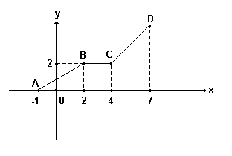
26. (Vunesp 96) Considere duas funções, f e g, definidas no intervalo I=xÎ R|1£ x£ 5, tais que f(1)=g(1)=0, f(3).g(3)=0 e f(5)>g(5). Representando o gráfico de f em linha cheia e o de g em linha tracejada, a figura que melhor se ajusta a esses dados é:
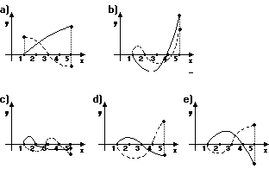
27. (Ufba 96) Na questão a seguir escreva nos parênteses a soma dos itens corretos.
Considerando-se as funções reais f(x)=log₂(x-1) e g(x)=2^{x}, é verdade:

(01) Para todo x real, x pertence ao domínio da função f ou à imagem da função g.
(02)Os gráficos das funções f e g interceptam-se no ponto (1, 0).
(04) O domínio de fog é R*₊
(08) O valor de f(33).g(-3) é igual a 5/8.
(16) A função inversa da função f é h(x)=2^{x}+1.

Soma ( )

28. (Ufsm 99) Se x > 0 e x ¹ 1, então a expressão é equivalente a:

a) 2 log₂ x
b) (3/2) log₂ x
c) 4/(log_{x} 2)
d) 1/(log_{x}2)
e) (5/2) log₂x
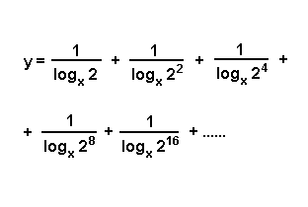
29. (Vunesp 94) Sejam a, b e c três números reais estritamente positivos e tais que a<b+c. Se a, b, c formam, nessa ordem, uma progressão geométrica de razão q, prove que:
a) q² + q - 1 > 0;
b) q > ( - 1 + Ö 5)/2.

30. (Ita 95) Se a soma dos termos da progressão geométrica dada por 0,3: 0,03: 0,003:... é igual ao termo médio de uma progressão aritmética de três termos, então a soma dos termos da progressão aritmética vale:
a) 1/3
b) 2/3
c) 1
d) 2
e) 1/2

31. (Pucsp 95) Sabe-se que a seqüência (1/3, a, 27), na qual a>0, é uma progressão geométrica e a seqüência (x, y, z), na qual x+y+z=15, é uma progressão aritmética. Se as duas progressões têm razões iguais, então:
a) x = - 4.
b) y = 6.
c) z = 12.
d) x = 2y.
e) y = 3x.

32. (Vunesp 95) A seqüência de números reais a, b, c, d forma, nessa ordem, uma progressão aritmética cuja soma dos termos é 110; a seqüência de números reais a, b, e, f forma, nessa ordem, uma progressão geométrica de razão 2. A soma d+f é igual a:
a) 96.
b) 102.
c) 120.
d) 132.
e) 142.

33. (Ufpr 95) Considere a matriz A = [a_{ij}], de ordem 4x4, cujos elementos são mostrado a seguir.
ì 1, se i¹ j
a_{ij}= í
î 0, se i=j
É correto afirmar que:
01) Na matriz A, o elemento a₂₃ é igual ao elemento a₃₂.
02) Os elementos da diagonal principal da matriz A são todos nulos.
04) O determinante da matriz A é igual a - 4.
08) Se a matriz B é [1 -1 1 -1], então o produto B.A é a matriz -B.
16) Sendo I a matriz identidade de ordem 4, a matriz A+I possui todos os elementos iguais a 1.
Soma ( )

34. (Unirio 99) Seja uma função f definida como mostra a função a seguir. Determine os valores de x tais que f(x) seja menor do que 8.
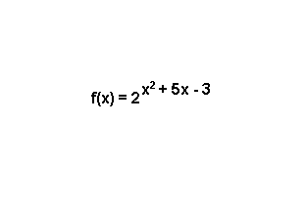
35. (Vunesp 92) Seja a, 0 < a < 1, um número real dado. Resolva a inequação exponencial a^{2x+1} > (1/a)^{x-3}.
36. (Mackenzie 96) No intervalo [-1, 8], o número de soluções inteiras da inequação 2^{x} - 7 > 2^{3-x} é:
a) 2
b) 3
c) 4
d) 5
e) 6

37. (Mackenzie 97) O maior valor inteiro pertencente ao conjunto solução da inequação [(2^{x+2} – 2^{x+1})/2^{x-2}]<0,25^{x} é:
a) -3
b) -2
c) -1
d) 1
e) 2

38. (Ufes 99) O conjunto solução, em IR, da inequação 3^{x-3}>(1/9)^{x+3} é
a) x Î IR | x > - 3
b) x Î IR | 0 < x < 1
c) x Î IR | x > 1
d) x Î IR | x < 1
e) x Î IR | x > - 1

39. (Ufrs 96) O conjunto solução da inequação é:
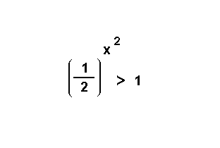
a) Æ
b) ( -1, 1 )
c) ( 0, +¥ )
d) ( -¥ , 0 )
e) R

40. (Fuvest 92) Num terreno, na forma de um triângulo retângulo com catetos com medidas 20 e 30 metros, deseja-se construir uma casa retangular de dimensões x e y, como indicado na figura adiante.
a) Exprima y em função de x.
b) Para que valores de x e de y a área ocupada pela casa será máxima?
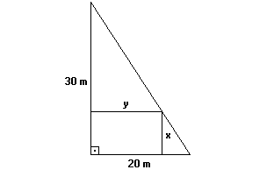
41. (Fuvest 96) No triângulo ABC, AC = 5cm, BC=20cm e cosa =3/5. O maior valor possível, em cm², para a área do retângulo MNPQ, construído conforme mostra a figura a seguir, é:
a) 16
b) 18
c) 20
d) 22
e) 24
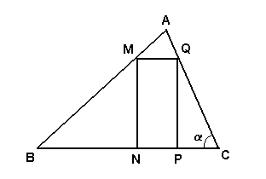
42. (Fuvest-gv 91) Determinar o número real l ¹ 0 de modo que a equação a seguir, admita duas raízes reais simétricas.
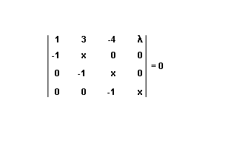
43. (Fei 94) Sendo x e y respectivamente os determinantes das matrizes inversíveis:
podemos afirmar que x/y vale:
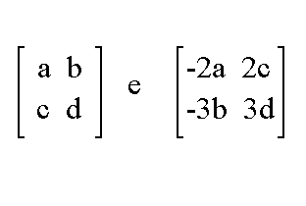
a) -12
b) 12
c) 36
d) -36
e) -1/6

44. (Ita 96) Considere A e B matrizes reais 2 × 2, arbitrárias. Das afirmações a seguir assinale a verdadeira. Justifique a afirmação verdadeira e dê exemplo para mostrar que cada uma das demais é falsa.
a) Se A é não nula então A possui inversa.
b) (AB) = A B
c) det (AB) = det (BA)
d) det A² = 2 det A
e) (A + B)(A - B) = A² – B²

45. (Puccamp 95) Se A e B são matrizes quadradas de ordem 3 e tais que det A¹ 0 e det B¹ 0, então é correto afirmar que
a) B = A⁻¹ ® det B = det A
b) B = A ® det B = det A
c) det A²= det B² ® det A = det B
d) det (A+B) = det A + det B
e) det (3A) = 3.det A

46. (Uelondrina 94) A soma dos determinantes indicados a seguir é igual a zero
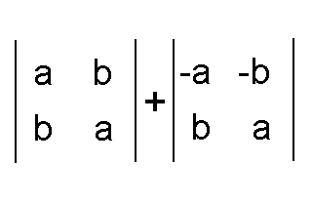
a) quaisquer que sejam os valores reais de a e de b
b) se e somente se a = b
c) se e somente se a = - b
d) se e somente se a = 0
e) se e somente se a = b = 1

47. (Ufpe 96) Qualquer que seja q o log do determinante é igual a:
a) 1
b) q
c) cos^{2q} - sin^{2q}
d) 0
e) cos^{2q}
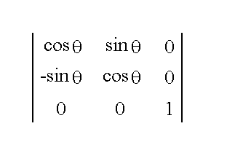
48. (Unitau 95) O valor do determinante como produto de 3 fatores é:
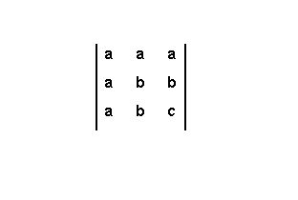
a) abc.
b) a (b+c) c.
c) a (a-b) (b-c).
d) (a+c) (a-b) c.
e) (a+b) (b+c) (a+c).

49. (Unitau 95) Sendo B=(b_{ij})_{2x2}, onde,
ì 1, se i = j
b_{ij} = í -2ij, se i<j
î 3j, se i>j

Calcule o det B :
a) 13.
b) - 25.
c) 25.
d) 20.
e) - 10.

50. (Vunesp 91) Se a e b são s raízes da equação a seguir: onde x>0, então a+b é igual a:
a) 2/3
b) 3/4
c) 3/2
d) 4/3
e) 4/5
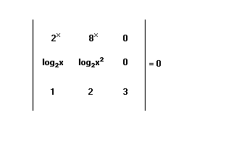

GABARITO
QUESTÃO | ALTERNATIVA
1 | a) f(x) = 0 ® V = {± Ö 2}  g(x) = 0 ® V = {± Ö 6 - 2Ö 3, ± Ö 6 + 2Ö 3}  b) Observe os gráficos adiante:  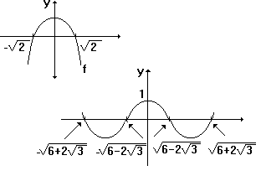
2 | 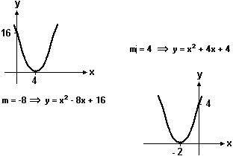
3 | D
4 | D
5 | D
6 | D
7 | 100%
8 | 16000
9 | 1.680,00
10 | a) F = 95  b) C = 160
11 | S={0,1/4}
12 | S=4,5h-60,00
13 | a) P=156-2,5n  b) 15 semanas
14 | C
15 | B
16 | D
17 | FVFFV
18 | a) Observe a figura: 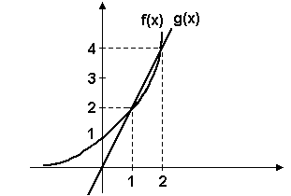  b) {x Î IR / 1 £ x £ 2}  c) 2Ö 2 é o maior
19 | a) R$20,00  R$31,20  b) 30%
20 | C
21 | D
22 | B
23 | D
24 | C
25 | B
26 | C
27 | 04 + 08 + 16 = 28
28 | A
29 | a) a, b, e c formam uma PG de razão q, daí temos:  a<aq+aq² Û aq²+aq>0. Como a Î IR*₊ conclui-se que:  q²+q-1>0.  - q²+q-1>0 e q >0 Û (-1+ Ö 5)/2
30 | C
31 | A
32 | D
33 | 01 + 02 + 08 + 16 = 27
34 | 6<X<1
35 | ]-¥ ,2/3[
36 | D
37 | B
38 | E
39 | A
40 | a) y = 2/3(30-x)  b) Para x = 15 metros, y = 10 metros.
41 | C
42 | -12
43 | E
44 | C
45 | B
46 | A
47 | D
48 | C
49 | A
50 | C

